

  - Ensemble annuaire
Spécifications de l’annuaire ENT


  - Direction du numérique pour l'éducation - Bureau des services et outils numériques

  - version 2026
  - CC BY SA 3.0 FR

Table des matières
1. Introduction 5
1.1. Objet du document 5
1.2. Annexes (documents indépendants) 5
1.3. Documents de référence 6
2. Présentation générale de l’annuaire ENT 7
2.1. Qu’est-ce que l’annuaire ENT ? 7
2.2. Principes directeurs de l’annuaire ENT 8
2.3. Vue d’ensemble de l’annuaire ENT 9
3. Contenu de l’annuaire ENT 10
3.1. Périmètre des données 10
3.1.1. Catégories de personnes 10
3.1.2. Catégories de structures 11
3.2. Modèle de sécurité 12
3.2.1. « Personne » 12
3.2.2. « Profil applicatif » 13
3.2.3. « Application » 14
3.2.4. « Rôle applicatif » 14
3.2.5. Exemple 14
3.2.6. Remarques 15
3.3. Caractérisation des personnes et des structures 16
3.3.1. Dans le 1er degré 16
3.3.2. Dans le 2nd degré 19
4. Description de l’annuaire ENT 29
4.1. Description des classes d’objet de l’annuaire ENT 29
4.1.1. Gestion des objets de l’annuaire ENT 29
4.1.2. Schéma LDAP 31
4.1.3. Classes d’objets relatives aux personnes 32
4.1.4. Classes d’objets relatives aux structures 42
4.1.5. Classes relatives aux groupes d’entrées de l’annuaire ENT 44
4.1.6. Classe relative aux applications 48
4.2. DIT de l’annuaire ENT 49
4.2.1. Racine 49
4.2.2. Arborescence 49
4.3. Attributs particuliers 50
4.3.1. Identifiant unique des personnes sur l’annuaire ENT 50
4.3.2. Login 52
4.3.3. Alias 53
4.3.4. Nom d’affichage des personnes 53
4.3.5. ENTPersonJointure et ENTStructureJointure (clés de jointure avec les sources autoritaires) 55
4.3.6. Identifiant unique de l’élève dans la structure de rattachement dans les bases de scolarité du MEN 56
4.3.7. INE (Identifiant national élève) 56
4.3.8. GARPersonIdentifiant (identifiant GAR pour les personnes) 56
4.3.9. Dates de scolarité 58
5. Architecture technique de l’annuaire ENT 59
5.1. Principes d’architecture 59
5.1.1. Indexation de l’annuaire ENT 60
5.2. Architecture – option 1 61
5.3. Architecture – option 2 62
5.4. Architecture – option 3 63
6. Services de l’annuaire ENT 64
6.1. Services de gestion 64
6.1.1. Services d’alimentation 64
6.1.2. Services de gestion de contenu 67
6.2. Services d’accès 72
6.2.1. Services de sécurité 72
6.2.2. Services de publication 74
6.3. Services techniques 76
6.4. API de service 78
7. Organisation et processus types de gestion de l’annuaire ENT 79
7.1. Organisation type de la gestion des droits d’accès 79
7.1.1. Acteurs 79
7.1.2. Définition des droits d’accès 80
7.2. Processus type de gestion 80
7.2.1. Gestion des personnes 80
7.2.2. Gestion des structures 81
7.2.3. Gestion des profils applicatifs 82
7.2.4. Gestion des applications et des rôles applicatifs 82

Table des illustrations et tableaux
Figure 1 : Modèle de sécurité de l’annuaire ENT 12
Figure 2 : Exemple de gestion des droits sur une application de l’ENT 15
Figure 3 : Caractérisation des personnes du premier degré de l’annuaire ENT 16
Figure 4 : Caractérisation des personnes du second degré de l’annuaire ENT 19
Figure 5 : Caractérisation d’un Élève 20
Figure 6 : Caractérisation d’une Personnes en relation avec un élève 21
Figure 7 : Caractérisation d’un Enseignant 22
Figure 8 : Caractérisation d’un Non enseignant 23
Figure 9 : Caractérisation d’un Personnel extérieur 24
Figure 10 : Caractérisation d’un Tuteur de stage ou maître d’apprentissage 25
Figure 11 : Caractérisation d’un Responsable d’entreprise 26
Figure 12 : Schéma LDAP de l’annuaire ENT 32
Figure 13 : Diagramme d'héritage pour les classes d’objets relatives aux personnes 32
Figure 14 : Diagramme d'héritage pour les classes relatives aux structures 42
Figure 15 : Diagramme d'héritage pour les classes relatives aux groupes d'entrées 44
Figure 16 : DIT de l’annuaire ENT 50
Figure 17 : Solution d’architecture de l’annuaire ENT 60
Figure 18 : Architecture – Option 1 61
Figure 19 : Architecture – Option 2 62
Figure 20 : Architecture – Option 3 63

Tableau 1 : Schéma LDAP et description des attributs 34
Tableau 2 : description des attributs LDAP pour l’objet personne 35
Tableau 3 : description des attributs LDAP pour l’objet eleve 37
Tableau 4 : description des attributs LDAP pour l’objet personne en relation avec l’élève 37
Tableau 5 : description des attributs LDAP pour l’objet personnel enseignant 38
Tableau 6 : description des attributs LDAP pour l’objet personnel non enseignant 38
Tableau 7 : description des attributs LDAP pour l’objet personnel académique 39
Tableau 8 : description des attributs LDAP pour l’objet personnel collectivité 39
Tableau 9 : description des attributs LDAP pour l’objet personne extérieure 40
Tableau 10 : description des attributs LDAP pour la classe tuteur de stage 40
Tableau 11 : description des attributs LDAP pour la classe responsables des entreprises partenaires 40
Tableau 12 : description des attributs LDAP pour la classe PersonRelation 41
Tableau 13 : description des attributs LDAP pour la classe organizationalUnit 42
Tableau 14 : description des attributs LDAP pour l’objet structure 43
Tableau 15 : description des attributs LDAP pour l’objet école ou établissement 43
Tableau 16 : description des attributs LDAP pour l’objet service académique 44
Tableau 17 : description des attributs LDAP pour l’objet collectivité locale 44
Tableau 18 : description des attributs LDAP pour l’objet entreprise 44
Tableau 19 : description des attributs LDAP pour la classe GroupOfNames 46
Tableau 20 : description des attributs LDAP pour la classe ENTClasse 46
Tableau 21 : description des attributs LDAP pour la classe ENTGroupe 46
Tableau 22 : description des attributs LDAP pour la classe ENTGroupementEtabs 47
Tableau 23 : description des attributs LDAP pour la classe ENTProfil 47
Tableau 24 : description des attributs LDAP pour la classe ENTRoleAppli 48
Tableau 25 : description des attributs LDAP pour la classe ENTRelEleve 48
Tableau 26 : description des attributs LDAP pour la classe ENTApplication 49

Introduction

Objet du document
Ce document est une des composantes de l’ensemble annuaire. Il définit les spécifications de l’annuaire de l’ENT dans le cadre du 1er et du 2nd degré.

Annexes (documents indépendants)
L’annexe 1 décrit les caractéristiques des personnes et des structures de l’annuaire ENT pour le premier degré (dictionnaire de données).
L’annexe 2 présente les modalités d’alimentation de l’annuaire ENT depuis le SI du MEN et des autres SI pour le premier et le second degré.
L’annexe 3 décrit les caractéristiques des personnes et des structures de l’annuaire ENT pour le second degré.
L’annexe 4 définit le schéma LDAP de l’annuaire ENT et les nomenclatures utilisées pour chaque attribut pour le second degré.
L’annexe 5 présente les modalités d’alimentation de l’annuaire ENT depuis le SI du MEN et depuis d’autres SI externes pour le second degré.
L’annexe 6 présente les nomenclatures du MEN dans le cadre des projets ENT.
L’annexe 7 traite de l’exploitation et l’exploitabilité du service annuaire ENT pour le 1er degré et 2nd degré.

Documents de référence
Annexe 6 « Nomenclature ENT » de l’ensemble annuaire Base centrale des nomenclatures du MEN (BCN)

Présentation générale de l’annuaire ENT

Qu’est-ce que l’annuaire ENT ?
Dans le cadre des espaces numériques de travail, l’annuaire ENT est l’annuaire des personnes et des structures en relation avec le ministère de l’Éducation nationale, le ministère en charge de l’enseignement agricole et les collectivités territoriales. Il comprend notamment les élèves et leurs responsables, les enseignants, les personnels administratifs.
L’annuaire ENT présente la spécificité que certaines personnes peuvent appartenir à plusieurs catégories. Par exemple, un enseignant peut également être responsable d’un élève ou encore assurer des fonctions administratives dans un établissement, en tant que chef d’établissement notamment dans le second degré. L’annuaire ENT peut, s’il ne délègue pas l’authentification à des guichets externes, permettre de gérer une unique identité tout en autorisant le cumul des catégories.
Différents projets d’ENT sont ou seront lancés sous le pilotage commun des collectivités territoriales et des services déconcentrés de l’État. Chaque projet ENT, et donc chaque annuaire ENT, définit le périmètre qu’il couvrira, par exemple la région, le département, l’académie, une circonscription, un groupement de communes, une commune, soit les personnes et structures du périmètre concerné.
Dans le 1er degré, le responsable du traitement des données de l’annuaire sur le périmètre de son département est le directeur académique des services de l'éducation nationale-DASEN.
Dans le 2nd degré, le responsable du traitement des données de l’annuaire sur le périmètre de son établissement est le chef d’établissement.
L’annuaire ENT permet directement ou à travers d’autres services d’offrir les fonctions suivantes :
- Authentification des utilisateurs de l’ENT sur les applications de l’ENT et contrôle de leur accès à ces applications (notion « d’annuaire de sécurité ENT ») ;
- Caractérisation et qualification des personnes ou des structures en relation avec l’ENT (notion « d’annuaire fonctionnel ENT »).
Dans la suite du document, seul le terme « annuaire ENT » sera utilisé.
En complément, l’annuaire ENT embarque des services de gestion des identités et d’administration des droits ou habilitations.
Ces services sont offerts exclusivement aux utilisateurs de l’ENT et aux applications reposant sur le socle ENT. Dans ce cas, les applications du socle ne gèreront pas en propre les données qui sont déjà disponibles dans l’annuaire ENT.
Des accès croisés sont attendus entre différents ENT. Il s’agit alors de permettre à un utilisateur d’un ENT d’accéder à des applications hébergées par un autre ENT.
Par ailleurs, l’ENT est au cœur d’un écosystème de plus en plus large, constitué par l’ensemble des entités et organisations qui interagissent dans un même environnement technologique.
Il est donc nécessaire de se conformer au référentiel d’interopérabilité de la doctrine technique du numérique pour l’éducation.
Le système d’information (SI) du MEN constitue une source autoritaire majeure pour les données de l’annuaire ENT. Des interfaces locales pourront si nécessaire être mises en place avec l’annuaire ENT. Enfin, l’annuaire ENT n’a pas, de son côté, vocation à alimenter les référentiels de différents SI à l’exception du Gestionnaire d’accès aux ressources (GAR) et des solutions de déploiement et de gestion des équipements informatiques ainsi que des outils de gestion de la classe conformes aux référentiels CARINE (cadre de référence des services d’infrastructures numériques d’établissements scolaires et d’écoles) et CARMO (cadre de référence pour l’accès aux ressources pédagogiques via un équipement mobile).

Pour l’enseignement agricole, le SI du ministère en charge de l’enseignement agricole est la source autoritaire majeure pour les données de l’annuaire ENT.

Principes directeurs de l’annuaire ENT
Les principaux objectifs poursuivis à travers la définition des spécifications de l’annuaire ENT sont les suivants :
- Lister les données à caractère personnel ;
- Garantir l’interopérabilité entre le SI du MEN et les ENT, mais également entre les ENT, le Gestionnaire d’accès aux ressources (GAR) et les services Tiers par la fourniture d’un standard commun ;
- Faciliter la construction des ENT et garantir leur fonctionnement.
L’approche suivante a alors été privilégiée :
- Tous les besoins connus et conformes au cadre de l’annuaire ENT sont pris en compte en proposant un modèle riche et des standards pour ce modèle (logique de faciliter la construction) ;
- Dans ce modèle, seul un minimum est obligatoire et doit absolument respecter les standards proposés (il s’agit d’un cadre à respecter pour garantir le fonctionnement de l’ENT, les accès inter-ENT, les accès au GAR et aux services Tiers) ;
- Chaque ENT dispose d’espaces de liberté propres autour du minimum à respecter ; ces espaces de liberté concernent l’utilisation, l’ajout ou la suppression de certaines informations de l’annuaire (tant que le cadre d’interopérabilité est respecté) ou encore la mise en place de tel ou tel service (prise en compte des spécificités locales et de leurs évolutions dans le temps).

Vue d’ensemble de l’annuaire ENT
L’annuaire ENT ou la solution d’annuaire ENT se compose de plusieurs briques fonctionnelles :
- Un référentiel de stockage contenant l’ensemble des données et des informations sur les personnes et les structures sur le périmètre couvert. Il propose plusieurs API (Application Programming Interface) d’accès à son contenu ;
- Des services de gestion :
- Des fonctions d’alimentation permettent de peupler et de mettre à jour l’annuaire ENT à partir de différentes sources de données, dont les extractions réalisées à partir du SI du MEN et du SI du ministère en charge de l’enseignement agricole,
- Des fonctions de gestion des données annuaire permettent aux administrateurs et aux utilisateurs de modifier certaines informations contenues dans le référentiel ;
- Des services d’accès :
- Des fonctions de sécurité reposant sur le service mutualisé « Gestion d’identités et d’accès permettent de répondre aux requêtes d’authentification et d’autorisation,
- Des fonctions permettant aux utilisateurs de visualiser le contenu de l’annuaire ENT ;
- Des services techniques permettant d’assurer la supervision, la gestion des traces et des audits, les sauvegardes et les restaurations.
Les attentes vis-à-vis de chacune de ces briques fonctionnelles sont détaillées dans la suite du document.
Notons que cette vue logique de l’annuaire ENT ne présume pas des orientations techniques choisies.

Contenu de l’annuaire ENT

Périmètre des données
Le périmètre couvert par l’annuaire ENT regroupe l’ensemble des personnes et des structures liées à l’enseignement primaire et/ou à l’enseignement secondaire pour le périmètre définit par le porteur de projet ENT :
- Services académiques (rectorats / DSDEN / circonscriptions) et écoles ou groupement d’écoles, établissements du second degré
- Région / département / communes / intercommunalités

Catégories de personnes
Rapportés au périmètre du projet ENT, les catégories de personnes concernées par l’annuaire ENT sont les suivantes (liste non exhaustive) :
- Les élèves scolarisés dans une école primaire ou un établissement du second degré ;
- Les personnes en relation avec les élèves scolarisés (couvre les personnes responsables de l’élève, les correspondants en cas d'urgence) ;
- Les enseignants exerçant une activité au sein du projet (couvre les professeurs des écoles, les professeurs rattachés à un établissement du second degré ou à des services académiques, les conseillers pédagogiques de circonscription, les conseillers numériques et les conseillers pédagogiques départementaux) ;
- Les non enseignants rattachés administrativement à une école primaire (couvre les ATSEM, les EVS, les AVS, les AESH, le personnel des écoles privées) ou à un établissement du second degré (couvre les chefs d'établissement, les responsables d’enseignement spécialisé, les EVS, les AVS, les AESH, certains personnels administratifs ainsi que les personnels des établissements privés)
Les non enseignants rattachés administrativement à des services académiques et exerçant une activité au sein du projet (couvre les corps d'inspection et les personnels détachés du rectorat ainsi que les directions académiques – IA-DASEN, IA-DAASEN, IEN) ;
Les non enseignants rattachés administrativement à une collectivité territoriale et pouvant exercer une activité au sein du projet (couvre les personnels des collectivités territoriales et des intercommunalités, les techniciens et ouvriers de service) ;
Les personnes extérieures intervenant pour une école ou un établissement (couvre les personnels sociaux et de santé, le personnel d’orientation, les contractuels Éducation nationale, les syndicats et associations de parents d’élèves siégeant en conseil d’école ou au conseil d’administration, les prestataires, les invités).
- Les tuteurs de stage et maîtres d’apprentissage des élèves du second degré ;
- Les responsables des entreprises, associations ou entités partenaires des écoles primaires, des établissements d’enseignement secondaire et des services académiques.

Catégories de structures
Les structures concernées par l’annuaire ENT pour le 1er degré sont les suivantes :
- Les écoles primaires appartenant au périmètre de l’ENT. Il peut s’agir de tout ou partie des structures d'enseignement référencées par le MEN et disposant à ce titre d'un numéro UAI (ex RNE)
(couvre a minima les écoles maternelles et élémentaires, qu’elles soient publiques, privées ou privées sous contrat) ;
- Les services académiques appartenant au périmètre de l’ENT.
(couvre a minima les rectorats, les services académiques départementaux et les circonscriptions).
- Les collectivités territoriales appartenant au périmètre de l’ENT
(couvre a minima les conseils régionaux, les conseils départementaux, les mairies et les intercommunalités).
Les structures concernées par l’annuaire ENT pour le 2nd degré sont les suivantes :
- Les établissements d’enseignement secondaire appartenant au périmètre du projet. Il peut s’agir de tout ou partie des structures d'enseignement référencées par le MEN ou le ministère en charge de l’enseignement agricole et disposant à ce titre d'un numéro UAI (ex-RNE)
(couvre a minima les collèges et les lycées, qu’ils soient publics ou privés, les établissements d’enseignement agricole) ;
- Les autorités et services académiques appartenant au périmètre du projet.
(couvre a minima le rectorat ou vice-rectorat, les directions académiques des services départementaux de l’Éducation nationale (DSDEN) les services des DSDEN et pour l’enseignement agricole la direction régionale de l’Alimentation, de l’enseignement agricole et de la Forêt (DRAAF-DAF) et les services régionaux de la Formation et du Développement (SFRD)) ;
- Les collectivités territoriales appartenant au périmètre du projet
(couvre a minima les conseils régionaux et les conseils départementaux) ;
- Les entreprises partenaires des établissements d’enseignement secondaire et des services académiques appartenant au périmètre du projet
(couvre a minima les entreprises accueillant des élèves de l’académie en stage ou en apprentissage, les entreprises formant des apprentis, les Chambres de Commerce et d’Industrie et les partenaires socio-culturels).

Modèle de sécurité
Le modèle de sécurité de l’annuaire ENT décrit les associations entre les personnes, les profils applicatifs, les rôles applicatifs et les applications afin de définir les niveaux d’habilitations des acteurs de l’ENT aux différentes applications qui leur sont proposées.
Le soumissionnaire pourra cependant proposer et justifier une solution technique alternative pour gérer les habilitations au sein de sa solution et non au sein de l’annuaire ENT. Il devra alors décrire l’ensemble des modifications à apporter, notamment au modèle et à l’architecture technique.
Ce modèle de sécurité de l’annuaire ENT est représenté en Figure 1.
Chaque élément est décrit dans la suite du chapitre.
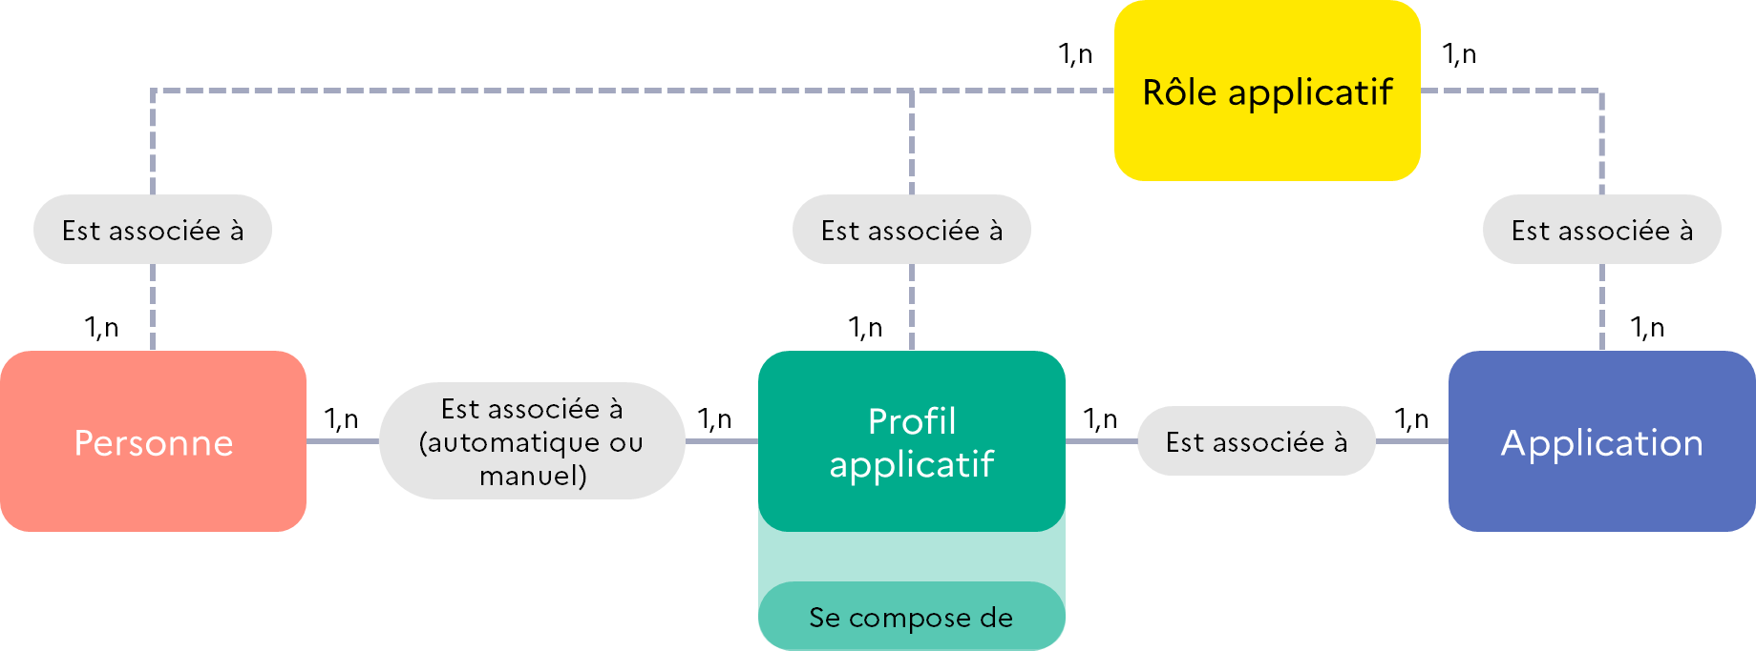
Figure 1 : Modèle de sécurité de l’annuaire ENT

« Personne »
Une Personne est un membre d’une des catégories de personnes définies sur le périmètre adressé par l’annuaire ENT.
Une Personne peut être associée à plusieurs Profils applicatifs.
Une Personne peut être directement associée (si nécessaire) à plusieurs Rôles applicatifs.

« Profil applicatif »
Un Profil applicatif est un objet de sécurité permettant le regroupement de Personnes selon des caractéristiques particulières propres à la Personne afin de faciliter les actes d’administration.
Le Profil applicatif peut être défini par rapport à différents niveaux :
- « niveau projet » : identique pour tous les établissements du projet, il permet à un individu d’avoir un profil applicatif permettant des accès aux mêmes services quel que soit l’établissement interne au projet ;
- « niveau établissement » : il permet de personnaliser un profil applicatif particulier à l’établissement.

Un Profil applicatif peut être peuplé selon trois modes :
- « mode Automatique » : une règle de peuplement détermine dynamiquement les Personnes qui appartiennent à un Profil applicatif. Seuls les attributs marqués par une croix dans la colonne « Autorisa. » du tableau de l’annexe 2 peuvent être utilisés pour définir des règles de peuplement.
Exemple de règle de peuplement d’un profil correspondant aux élèves de Première et de Terminale technologiques : (classe d’objet = « Élève ») ET (filière = « Technologique ») ET ( (niveau = « Première ») OU (niveau = « Terminale ») )
- « mode Discrétionnaire » : les gestionnaires affectent manuellement des Personnes à un Profil applicatif.
- « mode Mixte » : les deux modes précédents sont utilisés pour peupler le Profil applicatif.
La maîtrise d’ouvrage en charge du projet ENT pourra, si elle le souhaite, baser les règles de peuplement sur des attributs supplémentaires et donc modifier en fonction de la liste donnée en annexe 2.
La réplication filtrée (cf. chapitre 5.1) devra être adaptée en conséquence.

Les Profils applicatifs peuvent également être imbriqués (un Profil applicatif peut regrouper d’autres Profils applicatifs) ou exclusifs (cf. chapitre 6.1.2).
La liste des Profils applicatifs d’une Personne peut également être utilisée dans la règle de peuplement.
Exemple de règle de peuplement d’un profil applicatif regroupant l’ensemble du personnel administratif : (profil = « Secrétariat ») ET (profil = « Personnel de direction »)

« Application »
Une Application désigne tout service applicatif proposé aux Personnes et utilisant les services du socle ENT.
Les Applications utilisent tout d’abord le service mutualisé « Gestion d’identités et d’accès » pour contrôler l’authentification d’une Personne en vérifiant la validité des identifiants et des moyens d’authentification présentés.
Les Applications utilisent également le service mutualisé « Gestion d’identités et d’accès » pour contrôler l’accès de la Personne à l’Application, en réalisant les vérifications suivantes :
- la valeur de certains attributs de la Personne (les applications peuvent baser leurs autorisations sur certains attributs du modèle. Ces attributs sont marqués par une croix dans la colonne « Autorisa. » de l’annexe 3.)
- et/ou l’appartenance de la Personne à au moins un des Profils applicatifs liés à l’Application.
L’Application utilise les Profils applicatifs pour définir des droits d’accès macroscopiques.

« Rôle applicatif »
Une Application peut également définir des Rôles applicatifs dans l’annuaire ENT. Un Rôle applicatif donne accès à un ensemble de fonctionnalités au sein de l’application pour laquelle a été défini le Rôle applicatif.
Un Rôle applicatif est défini pour une ou plusieurs Applications. Un Rôle applicatif peut être associé à plusieurs Profils applicatifs et plusieurs Personnes directement.
La gestion de droits plus fins reste du ressort des Applications.

Exemple
Une application de gestion du budget de l’établissement déclare dans l’annuaire ENT des rôles applicatifs, qui pour l’application ont la signification suivante :
- « Responsable » : a accès à toutes les fonctions de l’application ;
- « Gestionnaire » : a accès aux fonctions de visualisation et de modification ;
- « Utilisateur » : a accès à la fonction de visualisation.
Les profils applicatifs « Personnels de direction » et « Personnels d’intendance » sont associés au rôle « Responsable », le profil applicatif « Personnels administratifs » est associé au rôle « Gestionnaire » et le profil applicatif « Conseillers d’éducation » est associé au rôle « Utilisateur ». Le rôle applicatif « Responsable » est directement attribué à une des personnes.
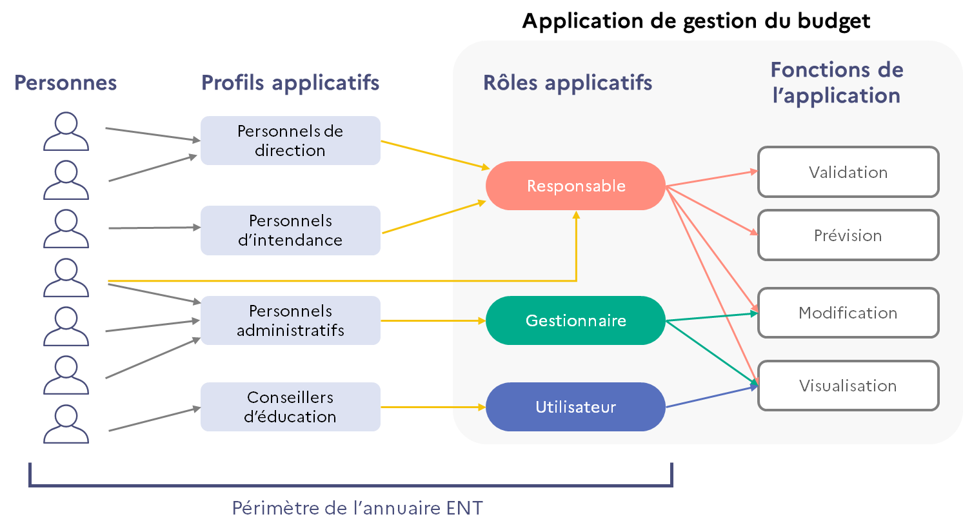
Figure 2 : Exemple de gestion des droits sur une application de l’ENT

Remarques
Le présent document ne tient pas compte de fonctionnalités spécifiques proposés par le soumissionnaire.
Le soumissionnaire précisera les impacts de ces fonctions sur le modèle de données de l’annuaire.
Le modèle présenté peut éventuellement être adapté ou limité en fonction des implémentations proposées par le soumissionnaire :
- Exemples de limitations : pas d’utilisation des groupes dynamiques, limitation de la taille des groupes statiques…
- Exemples d’adaptations : utilisation de la classe d’objet ou d’une combinaison d’attributs existants pour déterminer l’appartenance à un profil applicatif partagé… Des solutions différentes pourront notamment être proposées en fonction des catégories de personnes, du fait des différences de volumétrie et de la possibilité ou non d’utiliser la classe d’objet pour déterminer l’appartenance à un profil.
Le soumissionnaire précisera donc, en fonction des capacités des services AAS qu’il propose et de l’impact de la volumétrie sur les performances, les limitations et les adaptations proposées sur le modèle de sécurité.
Le soumissionnaire pourra également adapter le modèle afin de définir des habilitations à partir des groupes de personnes. Il devra alors décrire l’ensemble des modifications à apporter à ce modèle de sécurité.

Caractérisation des personnes et des structures
Ce chapitre définit les catégories de personnes et de structures de l’annuaire ENT qui ont été présentées au chapitre 3.1.

Dans le 1er degré
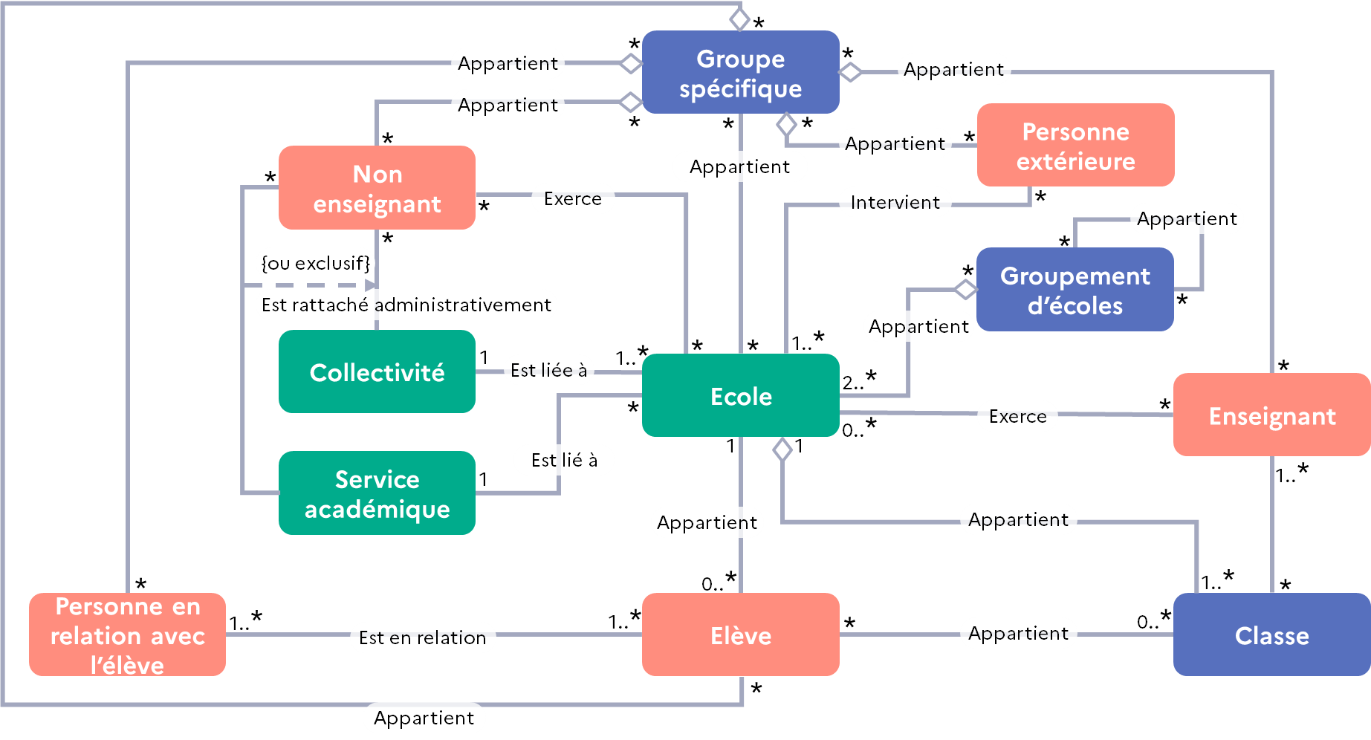
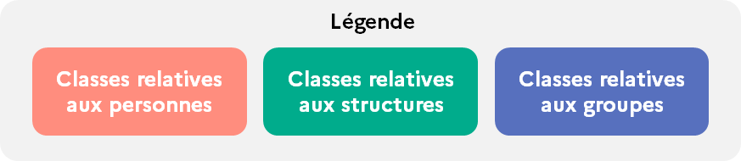
Figure 3 : Caractérisation des personnes du premier degré de l’annuaire ENT
Les paragraphes exposés ensuite expliquent les relations entre les différents éléments du modèle.
Une description détaillée de chaque élément du modèle d’information est donnée à l’Annexe 1.

Description des personnes

Élève
Un Élève appartient à une et une seule École.
Un Élève est en relation avec une, ou plusieurs Personnes en relation avec l’élève.
Un Élève appartient à zéro, un, ou plusieurs Groupes spécifiques. Ces Groupes peuvent regrouper des personnes d’Ecoles différentes.
Un Élève appartient à une ou plusieurs Classes, sauf dans le cas particulier des écoles virtuelles qui ne comportent aucune classe : les élèves concernés n’appartiennent donc à aucune classe.

Personne en relation avec l’élève
Une Personne en relation avec l’élève est en relation avec un ou plusieurs Élèves.
Une Personne en relation avec l’élève appartient à zéro, un, ou plusieurs Groupes spécifiques.

Enseignant
Un Enseignant exerce dans zéro, une ou plusieurs Écoles.
Un Enseignant enseigne dans zéro, une, ou plusieurs Classes. Il peut être responsable d’une ou plusieurs des Classes dans lesquelles il enseigne.
Un Enseignant appartient à zéro, un, ou plusieurs Groupes spécifiques.

Non enseignant
Un Non enseignant exerce dans zéro, une ou plusieurs Écoles.
Un Non enseignant est rattaché administrativement soit à une et une seule Collectivité territoriale, soit à un et un seul Service académique.
Un Non Enseignant appartient à zéro, un, ou plusieurs Groupes spécifiques.

Personne extérieure
Une Personne extérieure intervient dans une ou plusieurs Écoles.
Une Personne extérieure appartient à zéro, un, ou plusieurs Groupes spécifiques.

Description des structures liées aux personnes

École
À une École sont rattachés zéro, un ou plusieurs Élèves.
À une École sont rattachés zéro, un ou plusieurs Enseignants.
Une École est liée à une et une seule Collectivité territoriale.
Une École est liée à un et un seul Service académique.
Dans une École exercent zéro, un, ou plusieurs Non enseignants.
Dans une École interviennent zéro, une ou plusieurs Personnes extérieures.
Une École possède une ou plusieurs Classes.
Une École possède zéro, un, ou plusieurs Groupes spécifiques.
Une École fait partie de zéro, un ou plusieurs groupements d’écoles. Ces groupements d’écoles peuvent être un Regroupement Pédagogique Intercommunal (RPI).

Collectivité territoriale
Une Collectivité territoriale est liée à une ou plusieurs Écoles.
À une Collectivité territoriale sont rattachés administrativement zéro, un ou plusieurs Non enseignants.

Services académiques
Un Service académique est lié à zéro, une ou plusieurs Écoles.
À un Service académique sont rattachés administrativement zéro, un ou plusieurs Non enseignants.

Description regroupements de personnes ou de structures

Classe
Une Classe appartient à une et une seule École.
Une Classe regroupe zéro, un ou plusieurs Élèves.
Une Classe reçoit l’Enseignement d’un ou plusieurs Enseignants. Parmi ces Enseignants, un seul en a la responsabilité.

Groupe spécifique
Un Groupe spécifique appartient à zéro, une ou plusieurs Écoles.
Un Groupe spécifique regroupe une ou plusieurs Personnes qui peuvent être rattachées à des Écoles différentes.
Un Groupe spécifique contenant au moins un Élève doit contenir au moins un adulte de l’Éducation Nationale.

Groupement d’écoles
Un Groupement d’écoles regroupe au minimum deux Écoles.
Un Groupement d’écoles appartient à zéro, un ou plusieurs Groupement d’écoles.
Un Groupement d’écoles regroupe zéro, un ou plusieurs Groupement d’écoles.

Dans le 2nd degré
Le modèle ci-après prend en compte le fait qu’une personne puisse appartenir à plusieurs catégories. Il peut s’agir par exemple d’un enseignant qui est également responsable d’un élève ou encore d’un enseignant qui assure des fonctions administratives dans un établissement (chef d’établissement notamment).
La figure suivante est une illustration de la caractérisation des personnes de l’annuaire ENT.
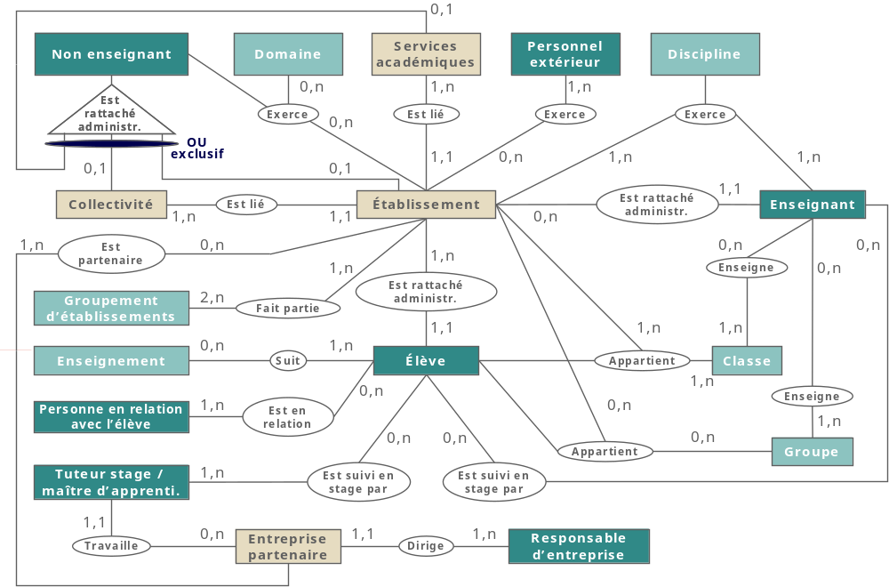
Figure 4 : Caractérisation des personnes du second degré de l’annuaire ENT
Les paragraphes ci-après expliquent les relations entre les différents éléments du modèle.

Une description détaillée de chaque élément du modèle d’information est donnée à l’annexe 2.

Description des personnes

Élève
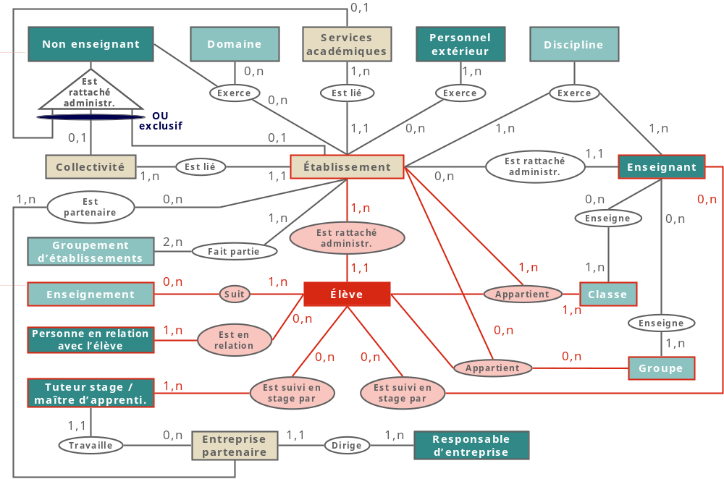
Figure 5 : Caractérisation d’un Élève
Un Élève est rattaché administrativement à un et un seul Établissement.
Un Élève est en relation avec zéro (élève majeur), une, ou plusieurs Personnes en relation avec l’élève.
Un Élève suit un ou plusieurs Enseignements.
Un Élève effectue zéro ou un stage/apprentissage simultanément. Pour ce stage/apprentissage, il est suivi par un ou plusieurs Enseignants, et un ou plusieurs Tuteurs de stage ou maîtres d’apprentissage. Parmi les Enseignants qui suivent l’Élève durant son stage/apprentissage, un seul est responsable de l’Élève.
Un Élève appartient à zéro, un, ou plusieurs Groupes. Ces Groupes peuvent se trouver dans des Établissements différents.
Un Élève appartient au moins à une Classe. Un Élève peut appartenir à plusieurs Classes, mais à une seule Classe par Établissement.
Remarque : Dans certains cas, un élève peut être amené à utiliser plusieurs ENT. En effet, si un élève suit des enseignements dans un établissement autre que son établissement de rattachement administratif et que les deux établissements ne sont pas « couverts » par le même ENT, cet élève est géré dans les deux ENT. Ce besoin d’accès à de multiples ENT peut également concerner des enseignants, des personnes en relation avec l’élève ou des non enseignants.

Personne en relation avec l’élève
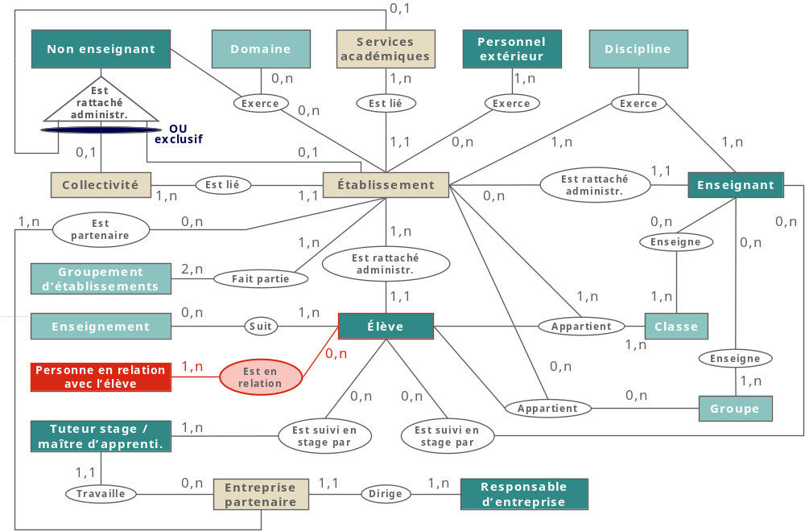
Figure 6 : Caractérisation d’une Personnes en relation avec un élève
Une Personne en relation avec l’élève est en relation avec un ou plusieurs Élèves.

Enseignant
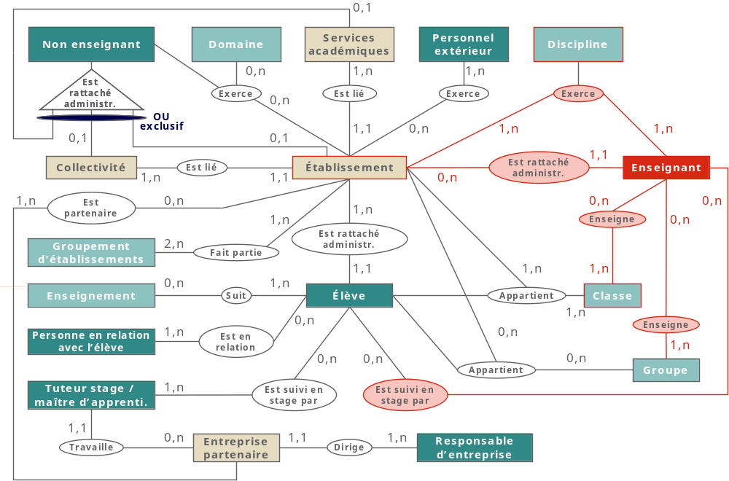
Figure 7 : Caractérisation d’un Enseignant
Un Enseignant est rattaché administrativement à un et un seul Établissement.
Un Enseignant exerce une ou plusieurs Disciplines dans un ou plusieurs Établissements.
Un Enseignant enseigne dans zéro, une, ou plusieurs Classes.
Un Enseignant enseigne dans zéro, un, ou plusieurs Groupes.
Un Enseignant suit zéro, un, ou plusieurs Élèves durant leur stage/apprentissage. Parmi les Enseignants qui suivent un Élève durant son stage/apprentissage, un seul est responsable de l’Élève.

Non enseignant
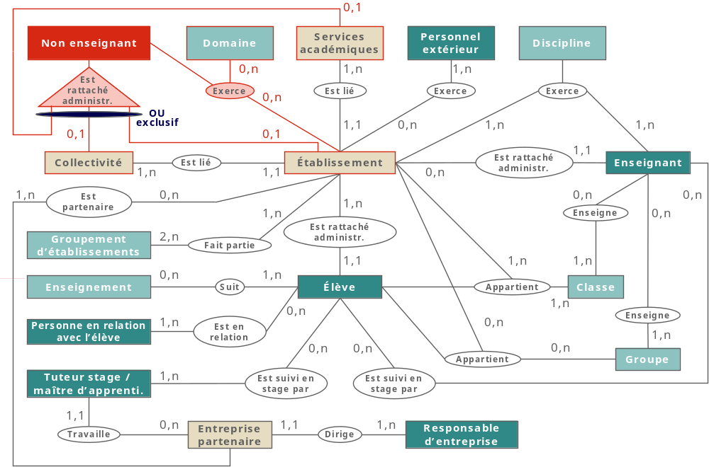
Figure 8 : Caractérisation d’un Non enseignant
Un Non enseignant peut exercer une activité dans un ou plusieurs Domaines, dans un ou plusieurs Établissements.
Un Non enseignant est lié soit à une et une seule Collectivité locale, soit à un et un seul ensemble de Services académiques, soit à un et un seul Établissement.

Personnel extérieur
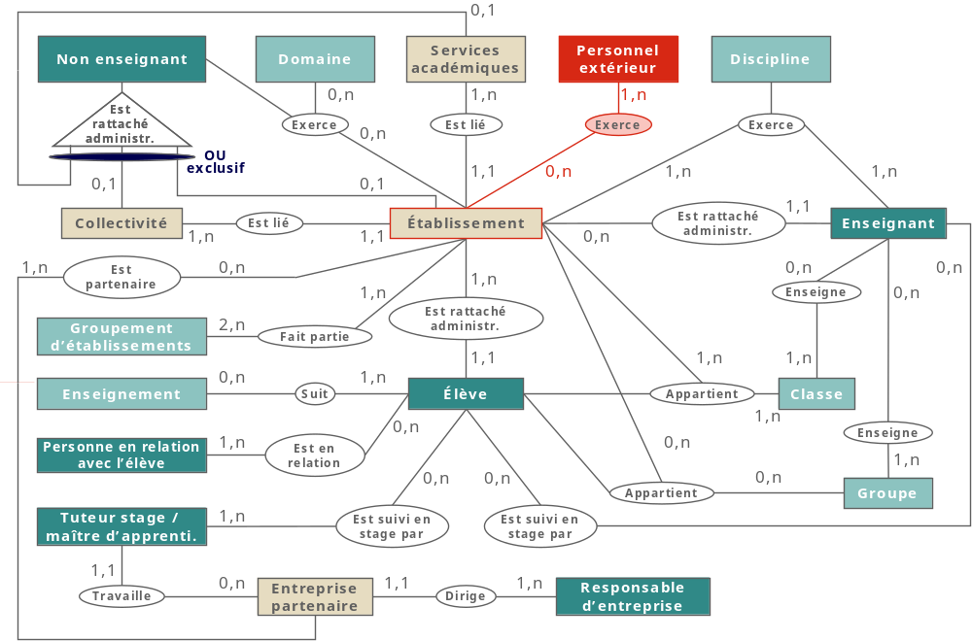
Figure 9 : Caractérisation d’un Personnel extérieur
Un Personnel extérieur exerce une activité dans un ou plusieurs Établissements.

Tuteur de stage ou maître d’apprentissage
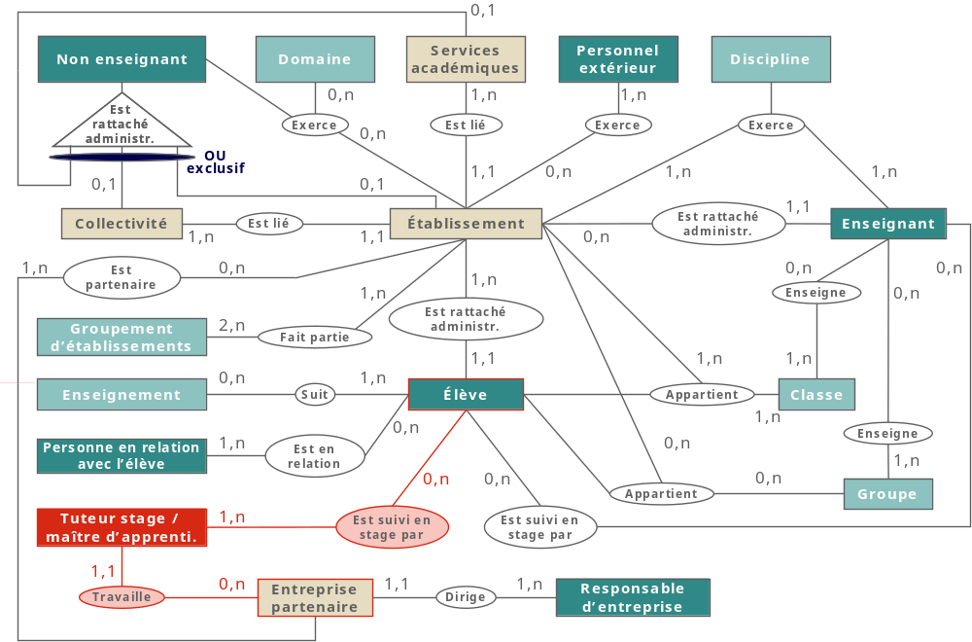
Figure 10 : Caractérisation d’un Tuteur de stage ou maître d’apprentissage
Un Tuteur de stage ou maître d’apprentissage suit un ou plusieurs Élèves durant leur stage/apprentissage.
Un Tuteur de stage ou maître d’apprentissage travaille dans une Entreprise partenaire.

Responsable d’entreprise
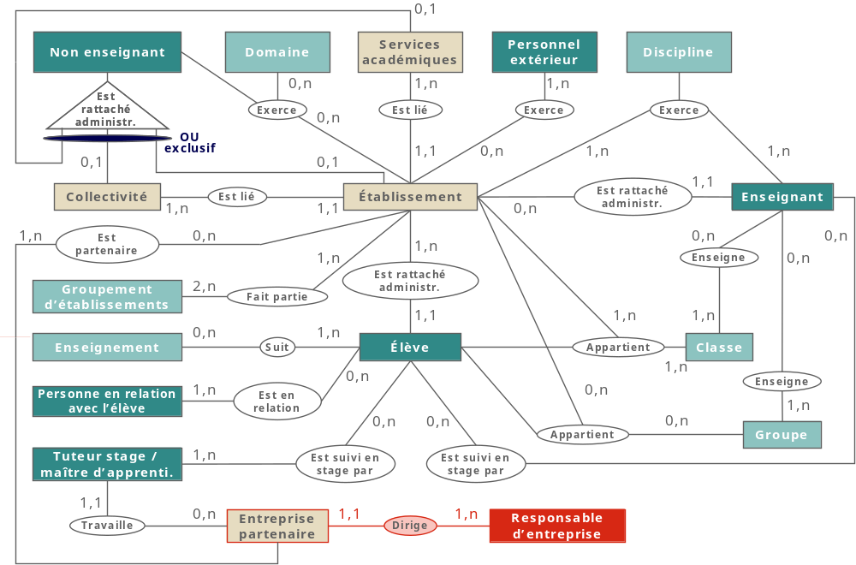
Figure 11 : Caractérisation d’un Responsable d’entreprise
Un Responsable d’entreprise est responsable d’une ou plusieurs Entreprises partenaires.

Description des structures liées aux personnes

Établissement
À un Établissement sont rattachés administrativement un ou plusieurs Élèves.
Un Établissement est lié à une et une seule Collectivité locale.
Un Établissement est lié à un et un seul ensemble de Services académiques.
À un Établissement sont rattachés administrativement zéro, un, ou plusieurs Non enseignants.
Dans un Établissement, zéro, un, ou plusieurs Non enseignants (rattachés administrativement ou non) peuvent exercer une activité dans un ou plusieurs Domaines.
Dans un Établissement, zéro, un, ou plusieurs Personnels extérieurs peuvent exercer une activité.
Dans un Établissement sont exercées une ou plusieurs Disciplines par un ou plusieurs Enseignants.
Un Établissement possède une ou plusieurs Classes.
Un Établissement possède zéro, un, ou plusieurs Groupes.
Un Établissement fait partie de zéro, un, ou plusieurs Groupements d’établissements.
Un Établissement est partenaire d’une ou plusieurs Entreprises partenaires.

Collectivité locale
Une Collectivité locale est liée à un ou plusieurs Établissements.
À une Collectivité locale sont rattachés administrativement zéro, un ou plusieurs Non enseignants.

Services académiques
Un ensemble de Services académiques est liée à un ou plusieurs Établissements.
À un ensemble de Services académiques sont rattachés administrativement zéro, un ou plusieurs Non enseignants.

Entreprise partenaire
Une Entreprise partenaire est dirigée par un et un seul Responsable d’entreprise.
Une Entreprise partenaire est partenaire d’un ou plusieurs Établissements.
Dans une Entreprise partenaire travaillent zéro, un ou plusieurs Tuteurs de stage ou maîtres d’apprentissage.

Description des autres types de données liés aux personnes

Domaine
Un Domaine peut correspondre à l’activité d’un ou plusieurs Non enseignants dans un ou plusieurs Établissements.

Discipline
Une Discipline peut être exercée par un ou plusieurs Enseignants dans un ou plusieurs Établissements.

Classe
Une Classe appartient à un et un seul Établissement.
Une Classe regroupe un ou plusieurs Élèves qui peuvent être rattachés administrativement à des Établissements différents.
Une Classe reçoit l’Enseignement d’un ou plusieurs Enseignants.

Groupe
Un Groupe appartient à un et un seul Établissement.
Un Groupe regroupe zéro, un, ou plusieurs Élèves qui peuvent être rattachés administrativement à des Établissements différents.
Un Groupe reçoit l’Enseignement d’un ou plusieurs Enseignants.

Groupe libre (créé dans un établissement) ou groupe Adhoc
Un Groupe Adhoc appartient à un et un seul établissement
Un groupe Adhoc peut contenir des personnes de plusieurs établissements
Un Groupe Adhoc regroupe zéro, une, ou plusieurs personnes
Un Groupe Adhoc n’a plus lieu d’être s’il est vide

Enseignement
Un Enseignement est suivi par zéro, un, ou plusieurs Élèves.

Groupement d’établissements
Un Groupement d’établissements regroupe deux ou plus Établissements. Le terme Groupement d’établissements inclut les bassins de formation, les cités scolaires et les GRETA.

Description de l’annuaire ENT

Description des classes d’objet de l’annuaire ENT
Remarques :
- Des précisions sur les notions liées à la scolarité (MEF, matières, UAI…) sont données dans l’annexe 6 de l’ensemble annuaire.
- Sauf mention contraire, les « classes » dont il est question dans ce chapitre sont des classes au sens LDAP.

Gestion des objets de l’annuaire ENT

Personnes appartenant à plusieurs catégories de personnes

Dans le premier degré
Une personne peut appartenir à plusieurs catégories de personnes. Il peut s’agir par exemple d’un enseignant qui est également responsable d’un élève.
Dans le cadre de l’ENT, une telle personne possèdera deux comptes distincts. En particulier, aucun rapprochement ne sera effectué par le dispositif d’alimentation MEN (cf. annexe 2).
Aucune contrainte n’interdit la gestion du « multiprofil » dans la solution ENT. Les projets ENT qui le souhaitent pourront donc compléter les services offerts en permettant d’appartenir à plusieurs catégories de personnes et en mettant en œuvre des mécanismes de sélection de profil au moment de l’accès à l’ENT, voire de « réconciliation » de plusieurs identités.

Dans le second degré
Une personne peut appartenir à plusieurs catégories de personnes. Il peut s’agir par exemple d’un enseignant qui est également parent d’un élève.
L’entrée de l’annuaire ENT représentant une telle personne doit disposer de l’ensemble des caractéristiques propres à chacune des catégories de la personne.
C’est pourquoi le schéma de l’annuaire ENT est basé sur l’utilisation de classes LDAP auxiliaires, qui permettent de compléter une entrée de l’annuaire ENT avec des attributs spécifiques. En cumulant plusieurs classes auxiliaires sur l’entrée d’une même personne, celle-ci disposera de tous les attributs nécessaires en fonction des catégories de personnes auxquelles elle appartient.
Exemple de création d’un enseignant qui est également parent d’un élève :
- Un objet est créé à partir de la classe ENTPerson. L’objet dispose ainsi des attributs communs à tous les utilisateurs de l’ENT.
- La personne étant enseignante, il faut ajouter la classe auxiliaire ENTAuxEnseignant à l’objet. Celui-ci dispose alors d’attributs tels que les disciplines enseignées, les classes dont la personne est professeur principal…
- Étant également responsable d’élève, il faut ajouter la classe auxiliaire ENTAuxPersRelEleve à l’objet. Celui-ci dispose alors d’attributs tels que les élèves en responsabilité…
Il n’est pas possible de restreindre les classes LDAP structurelles que peut venir compléter une classe auxiliaire. Un contrôle d’intégrité devra donc être assuré au niveau des services de gestion de contenu afin de ne permettre l’ajout de classes auxiliaires qu’à la classe structurelle ENTPerson. Les élèves (classe ENTEleve) ne peuvent en effet pas appartenir à plusieurs catégories.
Par ailleurs, l’ENT pourra offrir aux utilisateurs un service permettant de réconcilier les identités distinctes qu’ils possèdent dans chacune des catégories (cf. [SRV-3] au chapitre 6.1.1).

Personnes exerçant dans plusieurs écoles ou établissements
Certaines personnes exercent leur activité dans plusieurs écoles ou établissements :
- des élèves suivent des cours dans plusieurs établissements ;
- des enseignants interviennent dans plusieurs écoles ou établissements ;
- des personnels non enseignants ou administratifs dépendant d’une collectivité territoriale exercent des fonctions dans plusieurs écoles ou établissements.
En conséquence, ces personnes accèdent à plusieurs ENT d’établissement. Selon les cas, ces ENT relèvent du même projet ENT ou de projets différents (les possibilités de rapprochement des comptes sont donc différentes).
Il est donc nécessaire de distinguer la structure de rattachement administratif et la ou les structures d’exercice. C’est pourquoi tout utilisateur de l’ENT possède l’attribut « ENTPersonStructRattach » pour désigner la ou les structures de rattachement administratif. Ce rattachement est de nature administrative pour les structures de type collectivité et service académique.
Les structures d’exercice peuvent être déduites d’autres attributs :
de l’attribut « ENTPersonFonctions » pour les personnels du 2nd degré
des classes et des groupes dans les différentes écoles pour les élèves et les enseignants ;
des fonctions pour les enseignants et les non enseignants ;
des élèves pour les personnes en relation avec l’élève

Qualification des relations multiples entre objets de l’annuaire ENT
Une certaine complexité peut apparaître dans le schéma LDAP lorsqu’il est nécessaire de qualifier des relations « n – n » entre objets.
Exemple : « Comment qualifier la relation entre un élève et une personne, sachant qu’un élève peut être en relation avec plusieurs personnes dont le rôle est différent, et qu’une personne peut être en relation avec plusieurs élèves et jouer un rôle différent vis-à-vis de chaque élève ? ».
Afin de qualifier d’éventuelles relations supplémentaires concernant un Élève, il est possible d’utiliser la classe ENTRelEleve. Une instance de ce groupe doit être créée pour chaque relation entre chaque couple « Élève – Personne en relation avec l’élève ». Un attribut du groupe permet de qualifier cette relation. Il conviendra toutefois d’être attentif au volume d’entrées supplémentaires générées dans l’annuaire ENT par cette solution.
Afin de transmettre les informations issues de SIECLE, l’attribut ENTElevePersRelEleve contient le dn de la personne en relation suivi des « codes » type de relation, responsable financier, responsable légal, contact, bénéficiaire.
Remarque : Ces informations sont cependant amenées à évoluer du fait de l’évolution de la gestion des responsables dans SIECLE.

Schéma LDAP
Les classes LDAP standard sont utilisées autant que possible afin de faciliter la mise en place d’applications génériques. Les attributs non disponibles dans le schéma standard sont ajoutés dans des classes dédiées à l’ENT par extension du schéma.
Le schéma LDAP de l’annuaire ENT est représenté sur la Figure 12. Les différentes classes sont décrites dans la suite du chapitre et sont reprises à l’annexe 4.
Le récapitulatif des attributs par catégorie de personnes ou de structures est donné à l’annexe 3. Notons que le caractère facultatif ou obligatoire d’un attribut hérité peut varier en fonction de la catégorie de personnes ou de structures.
Remarque : Des attributs à caractère technique pourront être ajoutés au schéma LDAP afin de couvrir les besoins du service mutualisé « Gestion d’identités et d’accès » (utilisateur suspendu, date de validité, « challenges »…).
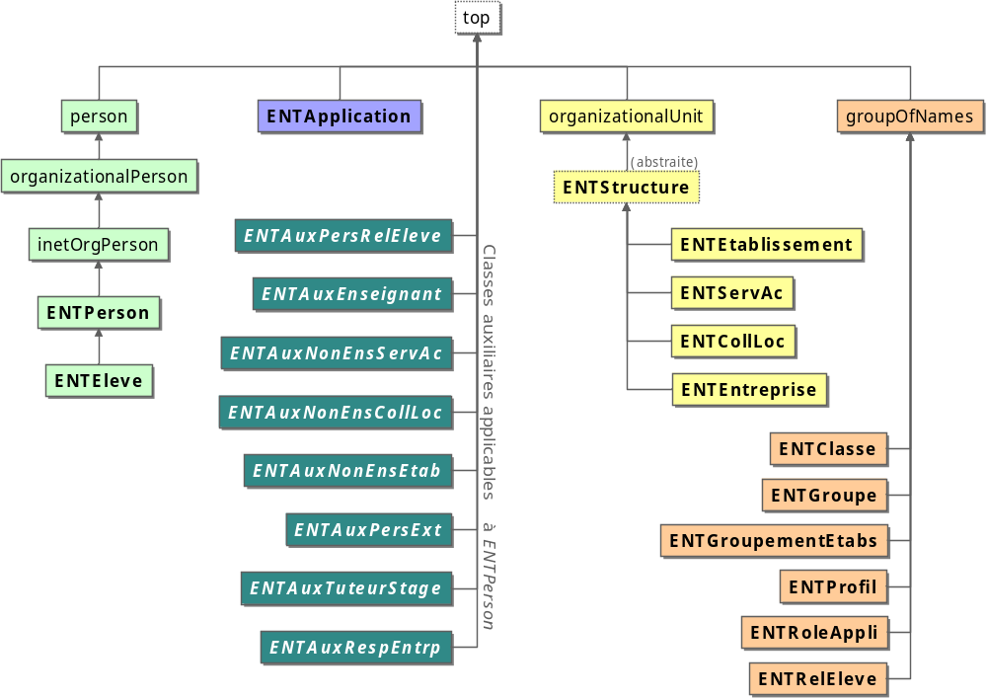
ENTPersonRelation
Figure 12 : Schéma LDAP de l’annuaire ENT

Classes d’objets relatives aux personnes
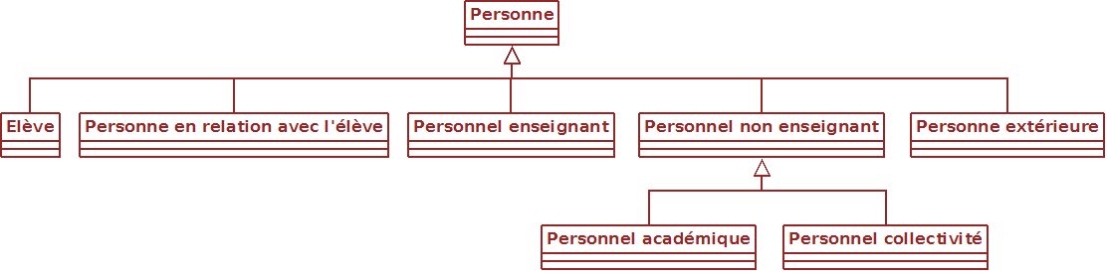
Figure 13 : Diagramme d'héritage pour les classes d’objets relatives aux personnes

Classes person, organizationalPerson et inetOrgPerson
Les classes person, organizationalPerson et inetOrgPerson sont des classes LDAP standard qui servent de base pour décrire des personnes. Les attributs correspondants sont donnés dans le tableau ci-dessous.
Les attributs grisés ne sont pas utilisés par le modèle d’information de l’annuaire ENT.
Une ligne barrée dans les tableaux ci-dessous indique un attribut présent pour des raisons de rétrocompatibilité. Cet attribut ne devrait pas faire partie de la structure de l'annuaire ENT. Notons qu'il pourra être supprimé dans une future mise à jour majeure du cahier des charges.
Les cellules en italique correspondent à des contraintes spécifiques à l’annuaire ENT sur les propriétés des attributs. Ces contraintes d’intégrité devront être contrôlées par les services de gestion de contenu en plus de celles mentionnées au chapitre 3.3.
Exemple : le standard LDAP autorise l’attribut « telephoneNumber » à être multi-valué alors que dans le modèle de l’annuaire ENT cet attribut doit être mono-valué.
Classe LDAP | Attribut LDAP | Description | Obl / Fac | Mo / Mu
person | cn | Nom canonique de l'objet | Obl | Mo
person | sn | Nom d'usage | Obl | Mo
person | userPassword | Mot de passe de connexion à l'ENT | Obl | Mo
person | seeAlso
person | description
person | telephoneNumber | Numéro de téléphone fixe professionnel | Fac | Mo
organizationalPerson | title | Titre | Fac | Mo
organizationalPerson | x121Address
organizationalPerson | registeredAddress
organizationalPerson | destinationIndicator
organizationalPerson | preferredDeliveryMethod
organizationalPerson | telexNumber
organizationalPerson | telexTerminalIdentifier
organizationalPerson | internationaliSDNNumber
organizationalPerson | facsimileTelephoneNumber | Numéro de fax professionnel | Fac | Mo
organizationalPerson | street
organizationalPerson | postOfficeBox
organizationalPerson | postalCode
organizationalPerson | postalAddress
organizationalPerson | physicalDeliveryOfficeName
organizationalPerson | ou
organizationalPerson | st
organizationalPerson | l
inetOrgPerson | audio
inetOrgPerson | businessCategory
inetOrgPerson | carLicense
inetOrgPerson | departmentNumber
inetOrgPerson | displayName | Nom et prénom accentués | Obl | Mo
inetOrgPerson | employeeNumber
inetOrgPerson | employeeType
inetOrgPerson | givenName | Prénom usuel | Obl | Mo
inetOrgPerson | homePhone | Numéro de téléphone fixe personnel | Fac | Mo
inetOrgPerson | homePostalAddress
inetOrgPerson | Initials
inetOrgPerson | jpegPhoto | Photographie | Fac | Mo
inetOrgPerson | labeledURI
inetOrgPerson | mail | Adresse e-mail | Fac | Mu
inetOrgPerson | manager
inetOrgPerson | mobile | Numéro de téléphone mobile | Fac | Mu
inetOrgPerson | o
inetOrgPerson | pager
inetOrgPerson | photo
inetOrgPerson | roomNumber | Numéro de bureau | Fac | Mo
inetOrgPerson | secretary
inetOrgPerson | uid | Identifiant interne à l'ENT | Obl | Mo
inetOrgPerson | userCertificates
inetOrgPerson | x500UniqueIdentifier
inetOrgPerson | preferredLanguage
inetOrgPerson | userSMIMECertificate
inetOrgPerson | userPKCS12
Tableau 1 : Schéma LDAP et description des attributs
Les classes person, organizationalPerson et inetOrgPerson ne doivent pas être instanciées dans l’annuaire ENT.

Objet personne Classe ENTPerson
La classe ENTPerson hérite de la classe inetOrgPerson et ajoute les attributs communs à toutes les personnes de l’ENT. Ces attributs sont donnés dans le tableau ci-dessous.
Attribut LDAP | Description | Obl / Fac | Mo / Mu
personalTitle | Civilité | Fac | Mo
ENTPersonAutresPrenoms | Autres prénoms que le prénom usuel | Fac | Mu
ENTPersonNomPatro | Nom de famille, de naissance (anciennement appelé nom patronymique) | Fac | Mo
ENTPersonSexe | Sexe | Fac | Mo
ENTPersonCentresInteret | Centres d'intérêt par établissement | Fac | Mu
ENTPersonAdresse | Adresse personnelle - champ libre | Fac | Mo
ENTPersonCodePostal | Adresse personnelle - code postal | Fac | Mo
ENTPersonVille | Adresse personnelle - ville | Fac | Mo
ENTPersonPays | Adresse personnelle - pays | Fac | Mo
ENTPersonAdresseDiffusion | Autorisation de diffusion de l'adresse postale et de l’adresse de messagerie aux associations de parents d’élèves siégeant en conseil d'administration | Fac | Mo
ENTPersonLogin | Login (identifiant de connexion à l'ENT) | Obl | Mo
ENTPersonAlias | Alias | Fac | Mo
ENTPersonJointure | Clés de jointure | Obl | Mu
GARPersonIdentifiant | Identifiant de la personne pour faire la jointure avec le GAR - à générer par l'ENT | Fac | Mo
ENTPersonStructRattach | Structure de rattachement | Fac | Mo
ENTPersonFonctions | Fonctions et disciplines de poste associées dans des structures | Fac | Mu
ENTPersonDateNaissance | Date de naissance | Fac | Mo
ENTPersonAutresMails | Autres adresses e-mails | Fac | Mu
ENTPersonAutresMobiles | Autres numéros de téléphone mobile | Fac | Mu
ENTPersonMailDiffusion | Adresse e-mail autorisée pour diffusion aux associations de parents d’élèves siégeant en conseil d'administration | Fac | Mo
ENTPersonMobileSMS | Numéro de téléphone mobile autorisé pour l'envoi de SMS | Fac | Mo
ENTPersonProfils | Profils applicatifs associés | Fac | Mu
Tableau 2 : description des attributs LDAP pour l’objet personne

L’attribut « ENTPersonProfils » doit être mis à jour lors de l’attribution ou du retrait d’un profil applicatif à une personne.
L’attribut « ENTPersonFonctions » doit être utilisé pour déterminer l’ensemble des établissements d’exercices d’un enseignant, l’attribut « ENTPersonStructRattach » fournissant uniquement l’établissement de rattachement administratif de l’enseignant.
Dans le cas où l’attribut « ENTPersonFonctions » est alimenté par le SI du ministère en charge de l’enseignement agricole, une attention particulière doit être portée à la nomenclature spécifique utilisée : N_FAMILLE_POSTE_EA.
Les attributs « ENTPersonAutresMails » et « ENTPersonAutresMobiles » doivent être utilisés pour laisser la possibilité aux utilisateurs de l’ENT de renseigner directement leurs coordonnées personnelles (adresse e-mail, numéro de téléphone mobile) dans l’ENT. Le stockage de ces informations dans ces champs a pour but de ne pas écraser les données de même type (attributs « mail » et « mobile ») qui doivent être uniquement alimentées par des flux automatisés.
La classe ENTPerson peut être complétée par une ou plusieurs des classes auxiliaires définies dans le modèle. Ces classes auxiliaires sont détaillées dans la suite du chapitre.

Objet élève (Classe ENTEleve)
La classe ENTEleve hérite de la classe ENTPerson et ajoute les attributs relatifs à la catégorie de personnes « Élèves ». Ces attributs sont donnés dans le tableau ci-dessous.
Attribut LDAP | Description | Obl / Fac | Mo / Mu
ENTElevePersRelEleve | - Identifiant Personne  - Code type relation  - Code responsable financier  - Code resp  - Code contact  - Code beneficiaire | Fac | Mu
ENTEleveINE | Identifiant national élève (INE) | Fac | Mo
ENTEleveBoursier | Boursier | Fac | Mo
ENTEleveRegime | Régime établissement de rattachement | Fac | Mo
ENTEleveAdresseRel | Adresses de résidence (chez un représentant légal ou personne en charge) | Fac | Mu
ENTEleveTransport | Transport scolaire | Fac | Mo
ENTEleveStatutEleve | "Statut" de l'élève | Obl | Mo
ENTEleveMEF | MEF | Obl | Mo
ENTEleveLibelleMEF | Libellé MEF | Obl | Mo
ENTEleveNivFormation | Niveau de formation | Obl | Mo
ENTEleveFiliere | Filière | Obl | Mo
ENTEleveNivFormationDiplome | Niveau de formation du diplôme | Fac | Mo
ENTEleveSpecialite | Spécialité | Fac | Mo
ENTEleveEnseignements | Enseignements | Fac | Mu
ENTEleveCodeEnseignements | Code des enseignements | Fac | Mu
ENTEleveStructRattachId | N°unique de l'élève dans la structure de rattachement | Obl | Mo
ENTEleveStructureRattachIdMEN | Numéro d'enregistrement de l'élève dans la structure de rattachement MEN pour l'enseignement agricole | Fac | Mo
ENTEleveEnseignementsEtablissementsAccueil | Ensemble des enseignements (= matières) suivis dans un autre établissement que l’établissement  principal | Fac | Mu
ENTEleveClasses | Établissements et classe associée | Obl | Mu
ENTEleveDateEntreeClasses | Date d'entrée dans la (les) division(s) | Fac | Mu
ENTEleveDateSortieClasses | Date de sortie de la (des) division(s) | Fac | Mu
ENTEleveGroupes | Établissements et groupes associés | Fac | Mu
ENTEleveEnsRespStage | Enseignant responsable de stage | Fac | Mo
ENTEleveEnsTutStage | Enseignants tuteurs de stage | Fac | Mu
ENTEleveEntrTutStage | Tuteur de stage / Maître d’apprentissage | Fac | Mo
ENTEleveEntrAutres | Autres personnes de l'entreprise suivant l'élève en stage | Fac | Mu
ENTEleveDelegClasse | Élève délégué de classe | Fac | Mo
ENTEleveDelegAutres | Élève délégué autres | Fac | Mu
ENTEleveMajeur | Majeur | Obl | Mo
ENTEleveMajeurAnticipe | Majeur anticipé | Fac | Mo
Tableau 3 : description des attributs LDAP pour l’objet eleve
L’attribut « ENTEleveClasses » doit être utilisé pour déterminer l’ensemble des établissements d’un élève, l’attribut « ENTPersonStructRattach » fournissant uniquement l’établissement de rattachement administratif de l’élève.

Objet personne en relation avec l’élève (classes ENTPersRelEleve et ENTAuxPersRelEleve)
La classe ENTPersRelEleve hérite de la classe ENTPerson et ajoute les attributs relatifs à la catégorie de personnes Personne en relation avec l’élève de l’enseignement primaire.
La classe ENTAuxPersRelEleve est une classe auxiliaire permettant de compléter la classe ENTPerson avec les attributs relatifs à la catégorie de personnes « Personnes en relation avec les élèves » des enseignements secondaire et agricole. Ces attributs sont donnés dans le tableau ci-dessous.
Attribut LDAP | Description | Obl / Fac | Mo / Mu
ENTAuxPersRelEleveEleve | Identifiant(s) de(s) élève(s) avec qui la personne est en relation | Obl | Mu
ENTAuxPersRelEleveRepresentant | Représentant des parents d'élèves | Fac | Mu
Tableau 4 : description des attributs LDAP pour l’objet personne en relation avec l’élève
La classe auxiliaire ENTAuxPersRelEleve ne doit compléter que des objets appartenant à la classe ENTPerson.

Objet personnel enseignant (classes ENTEnseignant et ENTAuxEnseignant)
La classe ENTEnseignant hérite de la classe ENTPerson et ajoute les attributs relatifs à la catégorie de personnes Personnel enseignant de l’enseignement primaire.
La classe ENTAuxEnseignant est une classe auxiliaire permettant de compléter la classe ENTPerson avec les attributs relatifs à la catégorie de personnes Enseignants des enseignements secondaire et agricole. Ces attributs sont donnés dans le tableau ci-dessous.
Attribut LDAP | Description | Obl / Fac | Mo / Mu
ENTAuxEnsCategoDiscipline | Catégories de discipline de poste | Fac | Mu
ENTAuxEnsMEF | Codes MEF et libellé associé pour chaque établissement | Fac | Mu
ENTAuxEnsMatiereEnseignEtab | Établissement et matières enseignées | Fac | Mu
ENTAuxEnsClasses | Établissement et classes associées | Fac | Mu
ENTAuxEnsGroupes | Établissement et groupes associés | Fac | Mu
ENTAuxEnsClassesPrincipal | Établissement et classe associée dont la personne est professeur principal | Fac | Mu
ENTAuxEnsRespStage | Élèves stagiaires en responsabilité | Fac | Mu
ENTAuxEnsTutStage | Élèves stagiaires suivis | Fac | Mu
ENTAuxEnsClassesMatieres | Lien Établissement / Divisions / codes matières enseignées dans division | Fac | Mu
ENTAuxEnsGroupesMatieres | Lien Établissement / Groupes / codes matières enseignées dans groupe | Fac | Mu
Tableau 5 : description des attributs LDAP pour l’objet personnel enseignant
La classe auxiliaire ENTAuxEnseignant ne doit compléter que des objets appartenant à la classe ENTPerson.
L’attribut ENTAuxEnsCategoDiscipline fournit des codes pivots pour les disciplines d’enseignements uniquement. Il n’existe pas de pivots pour les autres fonctions.

Objet personnel non enseignant (classes ENTNonEnsEcole et ENTAuxNonEnsEtab)
La classe ENTNonEnsEcole hérite de la classe ENTPerson et ajoute les attributs relatifs à la catégorie de personnes Personnel non enseignant (non enseignants intervenant dans une ou plusieurs écoles).
La classe ENTAuxNonEnsEtab est une classe auxiliaire permettant, pour les personnels du secondaire et agricole, de compléter la classe ENTPerson avec les attributs relatifs à la catégorie de personnes Non enseignants rattachés administrativement à un établissement d’enseignement. Ces attributs sont donnés dans le tableau ci-dessous.
Attribut LDAP | Description | Obl / Fac | Mo / Mu
ENTAuxNonEnsEtabService | Service | Fac | Mo
Tableau 6 : description des attributs LDAP pour l’objet personnel non enseignant
La classe auxiliaire ENTAuxNonEnsEtab ne doit compléter que des objets appartenant à la classe ENTPerson.

Objet personnel académique (classes ENTNonEnsServAc et ENTAuxNonEnsServAc)
La classe ENTNonEnsServAc hérite de la classe ENTNonEnsEcole et ajoute les attributs relatifs à la catégorie de personnes Personnel académique (non enseignants rattachés administrativement aux services académiques intervenant dans une ou plusieurs écoles).
La classe ENTAuxNonEnsServAc est une classe auxiliaire permettant, pour les personnels du secondaire et agricole, de compléter la classe ENTPerson avec les attributs relatifs à la catégorie de personnes Non enseignants rattachés administrativement aux services académiques. Ces attributs sont donnés dans le tableau ci-dessous.
Attribut LDAP | Description | Obl / Fac | Mo / Mu
ENTAuxNonEnsServAcService | Service | Fac | Mo
ENTAuxNonEnsServAcDomaineEtab | Établissements d'exercice et domaines associés | Fac | Mu
ENTAuxNonEnsServAcDomaineRegroupEtabs | Regroupement d'établissements d'exercice et domaines associés | Fac | Mu
Tableau 7 : description des attributs LDAP pour l’objet personnel académique
La classe auxiliaire ENTAuxNonEnsServAc ne doit compléter que des objets appartenant à la classe ENTPerson.

Objet personnel collectivité (classes ENTNonEnsCollLoc et ENTAuxNonEnsCollLoc)
La classe ENTNonEnsCollLoc hérite de la classe ENTNonEnsEcole et ajoute les attributs relatifs à la catégorie de personnes Personnel collectivité (non enseignants rattachés administrativement à une collectivité territoriale intervenant dans une ou plusieurs écoles).
La classe ENTAuxNonEnsCollLoc est une classe auxiliaire permettant, pour les personnels du secondaire et agricole, de compléter la classe ENTPerson avec les attributs relatifs à la catégorie de personnes Non enseignants rattachés administrativement à une collectivité locale. Ces attributs sont donnés dans le tableau ci-dessous.
Attribut LDAP | Description | Obl / Fac | Mo / Mu
ENTAuxNonEnsCollLocService | Service | Fac | Mo
ENTAuxNonEnsCollLocDomaineEtab | Établissements d'exercice et domaines associés | Fac | Mu
ENTAuxNonEnsCollLocDomaineRegroupEtabs | Regroupement d'établissements d'exercice et domaines associés | Fac | Mu
Tableau 8 : description des attributs LDAP pour l’objet personnel collectivité
La classe auxiliaire ENTAuxNonEnsCollLoc ne doit compléter que des objets appartenant à la classe ENTPerson.

Objet personne extérieure (classes ENTPersExt et ENTAuxPersExt)
La classe ENTPersExt hérite de la classe ENTPerson et ajoute les attributs relatifs à la catégorie de personnes Personnes extérieures (personne intervenant en tant qu’enseignant dans une classe mais n’appartenant pas à l’Education Nationale).
La classe ENTAuxPersExt est une classe auxiliaire permettant de compléter, pour les personnels du secondaire et agricole, la classe ENTPerson avec les attributs relatifs à la catégorie de personnes Personnels extérieurs. Ces attributs sont donnés dans le tableau ci-dessous.
Attribut LDAP | Description | Obl / Fac | Mo / Mu
ENTAuxPersExtService | Service | Fac | Mo
Tableau 9 : description des attributs LDAP pour l’objet personne extérieure
La classe auxiliaire ENTAuxPersExt ne doit compléter que des objets appartenant à la classe ENTPerson.

Classe ENTAuxTuteurStage
La classe ENTAuxTuteurStage est une classe auxiliaire permettant de compléter, pour les personnels du secondaire et agricole, la classe ENTPerson avec les attributs relatifs à la catégorie de personnes Tuteurs de stage et maîtres d’apprentissage. Ces attributs sont donnés dans le tableau ci-dessous.
Attribut LDAP | Description | Obl / Fac | Mo / Mu
ENTAuxTuteurStageSociete | Société | Obl | Mo
ENTAuxTuteurStageEleves | Élevés suivis en stage ou en apprentissage | Obl | Mu
Tableau 10 : description des attributs LDAP pour la classe tuteur de stage
La classe auxiliaire ENTAuxTuteurStage ne doit compléter que des objets appartenant à la classe ENTPerson.

Classe ENTAuxRespEntrp
La classe ENTAuxRespEntrp est une classe auxiliaire permettant de compléter, pour les personnels du secondaire et agricole, la classe ENTPerson avec les attributs relatifs à la catégorie de personnes Responsables des entreprises partenaires. Ces attributs sont donnés dans le tableau ci-dessous.
Attribut LDAP | Description | Obl / Fac | Mo / Mu
ENTAuxRespEntrpSociete | Société | Obl | Mo
Tableau 11 : description des attributs LDAP pour la classe responsables des entreprises partenaires

La classe auxiliaire ENTAuxRespEntrp ne doit compléter que des objets appartenant à la classe ENTPerson.

Classe ENTPersonRelation
La classe ENTPersonRelation est une classe auxiliaire permettant de compléter la classe ENTPerson avec les attributs relatifs à la définition des opérations de réconciliation entre comptes utilisateurs. Ces attributs sont donnés dans le tableau ci-dessous.
Attribut LDAP | Description | Obl / Fac | Mo / Mu
ENTPersRelRapprochPrincipal | Compte principal rattaché | Fac | Mo
ENTPersRelRapprochSecondaire | Compte secondaire rattaché | Fac | Mu
ENTPersRelFusionPrincipal | Compte principal fusionné | Fac | Mo
ENTPersRelFusionSecondaire | Compte secondaire fusionné | Fac | Mu
Tableau 12 : description des attributs LDAP pour la classe PersonRelation
Les attributs « ENTPersRelFusionPrincipal » et « ENTPersRelFusionSecondaire » sont essentiellement utilisés pour permettre un retour arrière et annuler une opération de fusion effectuée par erreur.
La classe auxiliaire ENTPersonRelation ne doit compléter que des objets appartenant à la classe ENTPerson.

Classes d’objets relatives aux structures
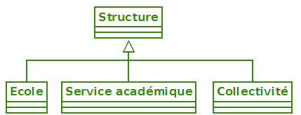
Figure 14 : Diagramme d'héritage pour les classes relatives aux structures

Classe organizationalUnit
La classe organizationalUnit est une classe LDAP standard qui sert de base pour décrire des structures. Les attributs sont donnés dans le tableau ci-dessous.
Les attributs grisés ne sont pas utilisés par le modèle d’information de l’annuaire ENT.
Les cellules en italique correspondent à des restrictions spécifiques à l’annuaire ENT sur les propriétés d’attributs. Ces contraintes d’intégrité devront être contrôlées par les services de gestion de contenu en plus de celles mentionnées au chapitre 3.3.
Attribut LDAP | Description | Obl / Fac | Mo / Mu
ou
description
preferredDeliveryMethod
searchGuide
st
businessCategory
telexNumber
l | Adresse professionnelle - ville | Fac | Mo
seeAlso
telephoneNumber | Numéro de téléphone | Fac | Mo
physicalDeliveryOfficeName
postalCode | Adresse professionnelle - code postal | Fac | Mo
internationalISDNNumber
x121Address
userPassword
registeredAddress
Street | Adresse professionnelle - champ libre | Fac | Mo
postalAddress
facsimileTelephoneNumber | Numéro de fax | Fac | Mo
teletexTerminalIdentifier
postOfficeBox | Adresse professionnelle - boîte postale | Fac | Mo
destinationIndicator
Tableau 13 : description des attributs LDAP pour la classe organizationalUnit

Objet structure (classe ENTStructure)
La classe ENTStructure est une classe abstraite qui hérite de la classe organizationalUnit et la complète avec les attributs communs à toutes les structures de l’ENT. Ces attributs sont donnés dans le tableau ci-dessous.

Attribut LDAP | Description | Obl / Fac | Mo / Mu
ENTStructureJointure | Nom courant / Raison sociale | Obl | Mu
ENTStructureTypeStruct | Type de structure | Fac | Mo
ENTStructureNomCourant | Nom courant / Raison sociale | Obl | Mo
ENTStructureResponsable | Responsable | Fac | Mo
ENTStructureSIREN | Numéro de SIREN / SIRET | Fac | Mo
ENTStructureEmailSI | Adresse e-mail dans le SI non modifiable | Fac | Mo
ENTStructureEmail | Adresse e-mail | Fac | Mo
ENTStructureSiteWeb | Site web | Fac | Mo
ENTStructureContactENT | Contact ENT | Fac | Mo
ENTStructureUAI | Numéro UAI | Obl | Mo
Tableau 14 : description des attributs LDAP pour l’objet structure
La classe abstraite ENTStructure ne peut pas être instanciée.

Objet école et établissement (classes ENTEcole et ENTEtablissement)
La classe ENTEcole hérite de la classe ENTStructure et ajoute les attributs relatifs à la catégorie de structures Ecoles.
La classe ENTEtablissement complète la classe ENTStructure avec les attributs relatifs à la catégorie de structures Établissements d’enseignement. Ces attributs sont donnés dans le tableau ci-dessous.
Attribut LDAP | Description | Obl / Fac | Mo / Mu
ENTEtablissementMinistereTutelle | Ministère de tutelle | Obl | Mo
ENTEtablissementContrat | Contrat | Obl | Mo
ENTEtablissementStructRattachAdmin | Structures de rattachement administratif | Fac | Mu
ENTEtablissementStructRattachFctl | Structures de rattachement fonctionnel | Fac | Mu
ENTEtablissementBassin | Bassin de formation | Fac | Mo
ENTStructureClasses | Liste des divisions (code et libellé) et Mef associés | Fac | Mu
ENTStructureGroupes | Liste des groupes (code et libellé) et divisions d’appartenance | Fac | Mu
Tableau 15 : description des attributs LDAP pour l’objet école ou établissement

Objet Service académique (classe ENTServAc)
La classe ENTServAc hérite de la classe ENTStructure et ajoute les attributs relatifs à la catégorie de structures Services académiques. Ces attributs sont donnés dans le tableau ci-dessous.
Attribut LDAP | Description | Obl / Fac | Mo / Mu
ENTServAcAcademie | Académie | Obl | Mo

Tableau 16 : description des attributs LDAP pour l’objet service académique

Objet Collectivité locale (classe ENTCollLoc)
La classe ENTCollLoc hérite de la classe ENTStructure et ajoute les attributs relatifs à la catégorie de structures Collectivité territoriale. Ces attributs sont donnés dans le tableau ci-dessous.
Attribut LDAP | Description | Obl / Fac | Mo / Mu
ENTCollLocLieuGeographique | Région ou département | Obl | Mo
Tableau 17 : description des attributs LDAP pour l’objet collectivité locale

Objet Entreprise Classe ENTEntreprise
La classe ENTEntreprise complète la classe ENTStructure avec les attributs relatifs à la catégorie de structures Entreprises partenaires. Ces attributs sont donnés dans le tableau ci-dessous.
Attribut LDAP | Description | Obl / Fac | Mo / Mu
ENTEntrepriseEtabs | Établissements partenaires | Obl | Mu
Tableau 18 : description des attributs LDAP pour l’objet entreprise

Classes relatives aux groupes d’entrées de l’annuaire ENT

Dans le 1er degré
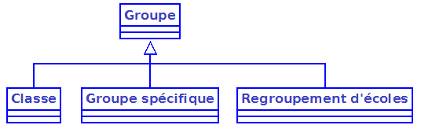
Figure 15 : Diagramme d'héritage pour les classes relatives aux groupes d'entrées

Objet groupe (classe ENTGroupe)
La classe ENTGroupe est une classe abstraite qui regroupe les attributs communs à tous les groupes de l’ENT (regroupements de personnes ou de structures).
La classe abstraite ENTGroupe ne peut pas être instanciée.

Objet classe (classe ENTClasse)
La classe ENTClasse hérite de la classe ENTGroupe et ajoute les attributs relatifs aux classes d’élèves.
Les classes sont définies par école. L’attribut « ENTGroupeEcoleProprietaire correspond à l’identifiant de l’école pour laquelle est définie la classe.

Objet groupe spécifique (classe ENTGroupeSpecifique)
La classe ENTGroupeSpecifique hérite de la classe ENTGroupe et ajoute les attributs relatifs aux groupes spécifiques (tout groupe de personnes autre que les classes : groupe d’enseignement, association de parents, …).
Les groupes spécifiques sont définis par école. L’attribut « ENTGroupeEcoleProprietaire » correspond à l’identifiant de l’école pour laquelle est défini le groupe spécifique.

Objet regroupement d’écoles (classe ENTGroupementEcoles)
La classe ENTGroupementEcoles hérite de la classe ENTGroupe et ajoute les attributs relatifs aux regroupements d’écoles. Un regroupement d’école peut être institutionnel (cas des écoles regroupées dans une circonscription, un secteur de collège ou un RPI par exemple) ou ad hoc (regroupement d’écoles créés spécifiquement pour les besoins d’un projet ENT). Un regroupement d’écoles peut regrouper des structures de type « école » aussi bien que d’autres regroupements d’écoles.

Dans le 2nd degré

Classe groupOfNames
La classe groupOfNames est une classe LDAP standard qui sert de base pour décrire des groupes d’entrées de l’annuaire ENT (groupes de personnes, de structures, de groupes…). Les attributs correspondants sont donnés dans le tableau ci-dessous.
Les attributs grisés ne sont pas utilisés par le modèle d’information de l’annuaire ENT.
Les cellules en italique correspondent à des restrictions spécifiques à l’annuaire ENT sur les propriétés d’attributs. Ces contraintes d’intégrité devront être contrôlées par les services de gestion de contenu en plus de celles mentionnées au chapitre 3.3.
Attribut LDAP | Description | Obl / Fac | Mo / Mu
cn | Nom du groupe | Obl | Mo
businessCategory
seeAlso
owner | Propriétaire(s) du groupe | Fac | Mu
ou
o
description | Description du groupe | Fac | Mo
member | Membres du groupe | Fac | Mu
Tableau 19 : description des attributs LDAP pour la classe GroupOfNames

Classe ENTClasse
Remarque : il est ici question de la « classe LDAP » représentant une « classe d’élèves ».
La classe ENTClasse hérite de la classe groupOfNames et ajoute les attributs relatifs aux classes des élèves. Ces attributs sont donnés dans le tableau ci-dessous.
Attribut LDAP | Description | Obl / Fac | Mo / Mu
(aucun attribut supplémentaire pour la classe ENTClasse)
Tableau 20 : description des attributs LDAP pour la classe ENTClasse
Les classes sont définies par établissement d’enseignement. L’attribut « owner », hérité de groupOfNames, correspond au « dn » de l’établissement d’enseignement pour lequel est définie la classe.
L’attribut « member », hérité de groupOfNames, correspond aux « dn » des élèves de la classe.
L’attribut « cn » doit désigner de façon unique une classe sur le périmètre de l’ENT. La règle de construction proposée est la suivante : le nom d’une classe doit être préfixé du numéro SIREN de l’établissement d’enseignement pour lequel elle est définie, suivi d’un « _ ».
Exemple : 123456789_3eme2
La maîtrise d’ouvrage en charge du projet ENT pourra éventuellement définir sa propre règle de construction.

Classe ENTGroupe
La classe ENTGroupe hérite de la classe groupOfNames et ajoute les attributs relatifs aux groupes d’élèves. Ces attributs sont donnés dans le tableau ci-dessous.
Attribut LDAP | Description | Obl / Fac | Mo / Mu
(aucun attribut supplémentaire pour la classe ENTGroupe)
Tableau 21 : description des attributs LDAP pour la classe ENTGroupe
Les groupes d’élèves sont définis par établissement d’enseignement. L’attribut « owner », hérité de groupOfNames, correspond au « dn » de l’établissement d’enseignement pour lequel est défini le groupe.
L’attribut « member », hérité de groupOfNames, correspond aux « dn » des élèves du groupe.
L’attribut « cn » doit désigner de façon unique un groupe d’élèves sur le périmètre de l’ENT. La règle de construction proposée est la suivante : le nom du groupe d’élèves peut être préfixé du numéro SIREN pour lequel il est défini, suivi d’un « _ ».
Exemple : 123456789_latin2

Classe ENTGroupementEtabs
La classe ENTGroupementEtabs hérite de la classe groupOfNames et ajoute les attributs relatifs aux groupements d’établissements (bassins de formation, cités scolaires, GRETA). Ces attributs sont donnés dans le tableau ci-dessous.
Attribut LDAP | Description | Obl / Fac | Mo / Mu
(aucun attribut supplémentaire pour la classe ENTGroupementEtabs)
Tableau 22 : description des attributs LDAP pour la classe ENTGroupementEtabs
L’attribut « owner », hérité de groupOfNames, n’est pas renseigné.
L’attribut « member », hérité de groupOfNames, correspond aux « dn » des établissements qui constituent le regroupement.
L’attribut « cn » doit désigner de façon unique un groupement d’établissements sur le périmètre de l’ENT.

Classe ENTProfil
La classe ENTProfil hérite de la classe groupOfNames et ajoute les attributs relatifs aux profils applicatifs décrits dans le modèle de sécurité de l’annuaire ENT. Ces attributs sont donnés dans le tableau ci-dessous.
Attribut LDAP | Description | Obl / Fac | Mo / Mu
ENTProfilPeuplement | Règle de peuplement | Fac | Mo
Tableau 23 : description des attributs LDAP pour la classe ENTProfil
Il existe deux types de profils applicatifs :
- les profils applicatifs partagés au niveau du projet et qui sont donc transverses aux établissements d’un ENT ; dans ce cas, l’attribut « owner », hérité de groupOfNames, n’est pas renseigné) ;
- les profils applicatifs locaux définis sur le périmètre d’une structure (établissement notamment) ; dans ce cas, l’attribut « owner », hérité de groupOfNames, correspond au « dn » de l’établissement d’enseignement qui a défini le profil applicatif.
L’attribut « member », hérité de groupOfNames, correspond aux « dn » des personnes associées à ce profil applicatif.
L’attribut « cn » doit désigner de façon unique un groupement d’établissements sur le périmètre de l’ENT. La règle de construction est la suivante :
- les profils applicatifs partagés au niveau projet sont préfixés par le code projet ENT : « LxxCiiii »
- les profils applicatifs définis par des structures sont préfixés par le numéro UAI de la structure suivi de « _ ».
Des informations complémentaires sur les règles de peuplement des profils applicatifs sont données au chapitre 3.2.

Classe ENTRoleAppli
La classe ENTRoleAppli hérite de la classe groupOfNames et ajoute les attributs relatifs aux rôles applicatifs décrits dans le modèle de sécurité de l’annuaire ENT. Ces attributs sont donnés dans le tableau ci-dessous.
Attribut LDAP | Description | Obl / Fac | Mo / Mu
ENTRoleAppliProfils | Profils applicatifs associés | Fac | Mu
Tableau 24 : description des attributs LDAP pour la classe ENTRoleAppli
Un rôle applicatif est défini par rapport à une ou plusieurs applications données. L’attribut « owner », hérité de groupOfNames, correspond au « dn » de ou des applications qui ont défini le rôle applicatif. Cet attribut doit nécessairement être renseigné.
L’attribut « member », hérité de groupOfNames, correspond aux « dn » des personnes associées à ce rôle applicatif.

Classe ENTRelEleve
La classe ENTRelEleve hérite de la classe groupOfNames et ajoute les attributs relatifs à une relation entre un Élève et une Personne en relation avec l’élève. Ces attributs sont donnés dans le tableau ci-dessous.
Attribut LDAP | Description | Obl / Fac | Mo / Mu
(aucun attribut supplémentaire pour la classe ENTRelEleve)
Tableau 25 : description des attributs LDAP pour la classe ENTRelEleve
L’attribut « member », hérité de groupOfNames, correspond aux « dn » d’un seul Eleve et d’une seule Personne en relation avec l’élève.
L’attribut « description », hérité de groupOfNames, qualifie la relation entre l’Eleve et la Personne en relation avec l’élève.
Remarque : Il est nécessaire de créer un groupe par relation que l’on veut représenter.

Classe relative aux applications

Classe ENTApplication
La classe ENTApplication hérite directement de la classe top et décrit les applications qui utilisent l’annuaire ENT. Ces applications peuvent reposer ou non sur le socle ENT. Les attributs sont donnés dans le tableau ci-dessous.
Les cellules en italique correspondent à des restrictions spécifiques à l’annuaire ENT sur les propriétés d’attributs. Ces contraintes d’intégrité devront être contrôlées par les services de gestion de contenu en plus de celles mentionnées au chapitre 3.3.
Attribut LDAP | Description | Obl / Fac | Mo / Mu
ENTApplicationId | Identifiant | Obl | Mo
userPassword | Mot de passe | Obl | Mo
ENTApplicationNom | Nom | Obl | Mo
ENTApplicationDesc | Description | Fac | Mo
ENTApplicationCatego | Catégorie | Obl | Mu
ENTApplicationProprietaire | Propriétaire de l’application | Fac | Mo
ENTApplicationProfils | Profils utilisés par l’application | Fac | Mu
ENTApplicationRolesAppli | Rôles applicatifs utilisés par l’application | Fac | Mu
Tableau 26 : description des attributs LDAP pour la classe ENTApplication
La classe ENTApplication possède un identifiant et un mot de passe qui permettent à l’annuaire ENT d’authentifier l’application sur l’ENT.

DIT de l’annuaire ENT

Racine
La maîtrise d’ouvrage en charge du projet ENT indiquera la racine qu’il souhaite mettre en place pour l’annuaire ENT. La seule contrainte est de faire référence au nom du projet ENT dans la racine.
Exemple de racine possible pour le projet PRISME : « dc=prisme-lorraine, dc=net »

Arborescence
L’organisation retenue pour le DIT est une organisation à plat. Dans cette organisation, tous les objets de l’annuaire ENT sont classés dans des catégories directement rattachées à la racine.

Les catégories sont :
- personnes : liste des personnes, contient des objets des classes ENTPerson et ENTEleve ;
- structures : liste des structures, contient des objets des classes ENTEtablissement, ENTServAc, ENTCollLoc et ENTEntreprise ;
- groupes : liste des groupes, contient les objets des classes ENTClasse, ENTGroupe, ENTGroupementEtabs, ENTProfil, ENTRoleAppli et ENTRelEleve ;
- applications : liste des applications utilisant l’annuaire ENT, contient les objets de la classe ENTApplication.
Des contraintes applicatives, notamment par rapport aux services AAS, pourraient imposer d’utiliser des termes anglais pour les branches personnes (people) et groupes (groups). La maîtrise d’ouvrage en charge du projet ENT modifiera en conséquence le DIT de l’annuaire ENT ou laissera éventuellement cette liberté au soumissionnaire.
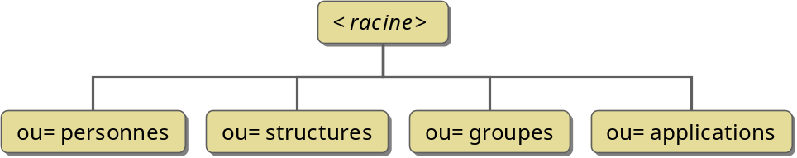
Figure 16 : DIT de l’annuaire ENT
Compte tenu du nombre de personnes au sein de l’ENT, les risques d’homonymie sont très présents. C’est pourquoi l’attribut « cn », tel qu’il est construit, ne pourra pas être utilisé comme RDN (Relative Distinguished Name) des personnes. Des précisions sont données au chapitre 4.3.4.2.1 « cn » des personnesErreur ! Source du renvoi introuvable..
Le soumissionnaire pourra proposer et justifier une organisation plus hiérarchique en précisant les impacts éventuels sur le schéma et notamment comment les personnes exerçant dans plusieurs établissements sont alors gérées). Il précisera également si des ACL sont positionnées sur certaines branches.

Attributs particuliers

Identifiant unique des personnes sur l’annuaire ENT

Dans le 1er degré
Toute entrée appartenant une classe héritant de la classe ENTPerson possède un attribut « ENTPersonIdentifiant » qui représente l’identifiant interne à l’ENT de la personne et doit être unique sur le périmètre national.

Dans le 2nd degré
Toute entrée appartenant à la classe inetOrgPerson ou à une classe qui en hérite possède un attribut « uid ». Cet attribut représente l’identifiant interne à l’ENT et doit être unique sur le périmètre national.

Format de l’identifiant unique
Un format d’identifiant unique qui ne permette pas d’être associé à l’identité de l’accédant doit être proposée. À défaut, la méthode suivante peut être utilisée :
Cet identifiant est de la forme « C₁xxC₂jjMMaahhmmsszzz » avec :
- C₁ et C₂ : lettre et chiffre associés au territoire du projet ENT (annexe 6 Nomenclatures ENT) ;
- xx : 2 lettres à générer pour chaque entrée ;
- jjMMaahhmmsszzz : 15 chiffres à générer pour chaque entrée à partir de la date de création du compte utilisateur à la milliseconde avec :
- jj : jour de création sur deux caractères,
- MM : mois de création sur deux caractères,
- aa : année de création sur deux caractères,
- hh : heure de création sur deux caractères (entre 00 et 23),
- mm : minute de création sur deux caractères,
- ss : seconde de création sur deux caractères,
- zzz : milliseconde de création sur trois caractères.

Service de génération de l’identifiant
Dans les cas où la méthode proposée ci-dessus serait retenue pour la génération de l’identifiant, un service de génération de l’identifiant serait à implémenter suivant les principes de fonctionnement suivants :
- respect du format présenté ;
- utilisation du code projet ENT pour les caractères C₁ et C₂ ;
- génération des caractères xx sur la base des attributs discriminants suivants :
- le nom d’usage,
- le prénom usuel (les attributs complémentaires suivants peuvent être utilisés pour résoudre les cas d’homonymie (deux personnes possédant les mêmes valeurs pour tous les attributs discriminants),
- les autres prénoms,
- le nom de famille (patronymique) ;
- utilisation de la date de création du compte à la milliseconde pour les caractères jjMMaahhmmsszzz (le projet ENT veillera au respect de ce principe également dans le cas d’une création des comptes par lots) ;
- renvoi de l’identifiant déjà généré si les mêmes attributs discriminants sont présentés.
Le projet ENT déterminera si l’identifiant d’un utilisateur supprimé peut être réutilisé, et si oui, au bout de combien de temps. Notons que la réutilisation d’un identifiant peut présenter un risque de confusion d’identité vis-à-vis d’un tiers).

Exemple de construction de l’identifiant unique
Dans les cas où la méthode proposée ci-dessus serait retenue pour la génération de l’identifiant, voici comment pourrait être construit l’identifiant unique pour la création d’un compte pour Paul MARTIN dans le département de l’Aisne le 01/09/2024 à 01:23:45.678 :
- C₁ et C₂ : le paragraphe 2.4.2 de l’Annexe « Nomenclature » nous indique que le département de l’Aisne est associé aux codes L = O et C = 3.
- xx : si la solution s’appuie sur la première lettre du prénom et la première lettre du nom, xx = pm.
- jjMMaahhmmsszzz : le compte est créé le 01/09/2024 à 01:23:45.678, jjMMaahhmmsszzz = 20240901012345678.
L’identifiant unique associé au compte est donc Opm320240901012345678.

Login
Toute entrée appartenant à une classe qui hérite de la classe ENTPerson possède un attribut « ENTPersonLogin » qui correspond à l’identifiant de connexion à l’ENT.
Cet identifiant de connexion doit être unique sur le périmètre de l’ENT. Cette unicité doit également prendre en compte les valeurs d’alias existants (cf. chapitre suivant).

Format du login
Le projet ENT pourra choisir parmi les propositions suivantes la règle de construction du login qu’il souhaite adopter :
- prenom.nomXX, où XX est un incrément garantissant l’unicité ;
- pnomXX, où XX est un incrément garantissant l’unicité ;
- autre proposition.

Remarque : dans le cas où le login se repose en partie sur le nom, il est conseillé de ne pas positionner le champ « ENTPersonLogin » comme attribut utilisé pour définir l’identifiant unique de l’utilisateur (son « dn » dans l’annuaire LDAP), afin de gérer plus facilement les changements de nom.

Service de génération du login
Selon le format de login choisi par le projet ENT, un service de génération du login peut être nécessaire (notamment en cas d’incrément garantissant l’unicité). Le projet ENT indiquera ici les principes de fonctionnement attendus pour ce service.

Alias
Le schéma LDAP proposé permet de créer un seul alias pour chaque utilisateur. Il devra être adapté si le projet ENT ne souhaite pas offrir cette fonctionnalité, ou souhaite que les utilisateurs disposent de plusieurs alias.
Toute entrée appartenant à la classe ENTPerson ou à une classe qui en hérite possède un attribut « ENTPersonAlias » qui correspond à un identifiant alternatif de connexion à l’ENT. Celui-ci peut donc être utilisé à la place de « ENTPersonLogin ».
L’alias offre aux utilisateurs la possibilité de choisir un identifiant de connexion plus facile à retenir que celui qui est fourni automatiquement. Pour les solutions ENT proposant une fonctionnalité de gestion des alias, les règles de création sont les suivantes :
- un alias donné est attribué à la première personne qui en fait la demande ;
- cet alias doit être unique sur le périmètre de l’ENT ;
- cette unicité doit également prendre en compte les valeurs des identifiants de connexion existants (cf. chapitre précédent).
Le dictionnaire de données proposé ne prend pas en compte cette fonctionnalité optionnelle.

Nom d’affichage des personnes

Dans le 1er degré
Le nom d’affichage, correspondant à l’attribut « ENTPersonNomAffichage » de la classe ENTPerson, est construit comme suit :
- nom d’usage (en majuscules sans caractères diacritiques) ;
- suivi d’un espace ;
- suivi du prénom usuel (en minuscule, sauf la première lettre, et avec caractères diacritiques).
Les lettres entrelacées sont séparées et les traits d’union et les apostrophes sont remplacés par des espaces.
Exemple : DE LA FONTAINE Jean Pierre
Le projet ENT pourra éventuellement proposer une autre règle de construction du nom d’affichage.

Dans le second degré

« cn » des personnes
Le Common Name, ou « cn », des utilisateurs est construit comme suit :
- nom d’usage (en majuscules sans caractères diacritiques) ;
- suivi d’un espace ;
- suivi du prénom usuel (en minuscule, sauf la première lettre, et avec caractères diacritiques).
Les lettres entrelacées sont séparées et les traits d’union et les apostrophes sont remplacés par des espaces.
Exemple : DE LA FONTAINE Jean Pierre
Remarque : L’unicité d’un « cn » dans la branche people n’est pas garantie. Il ne sera donc pas utilisé dans la construction du « dn ».

Photographie
Toute entrée appartenant à la classe inetOrgPerson ou à une classe qui en hérite possède un attribut « jpegPhoto ». Cet attribut permet de stocker une photographie au format JPEG ; il n’est utilisé que pour certaines catégories de personnes.
Le stockage de ces photographies au sein de l’ENT représente un volume de données conséquent qui peut impacter fortement les performances de l’annuaire ENT.
Des indications volumétriques sont données au chapitre Erreur ! Source du renvoi introuvable.. À partir de ces informations, le soumissionnaire indiquera s’il est préférable de stocker les photographies dans l’annuaire ENT ou au sein d’un support de stockage externe.
Dans le deuxième cas, l’annuaire ENT ne conservera que le chemin permettant d’accéder au fichier.
Dans tous les cas, un contrôle sur la taille maximum des photographies sera nécessaire.

Construction du « dn »
Chaque entrée de l’annuaire est référencée de manière unique dans le DIT par son « dn » (Distinguished Name). Il s’agit du chemin d'accès à l’entrée depuis le sommet de l'arbre.
La construction du « dn » est la suivante :
- le « dn » des entrées représentant des personnes sera basé sur l’attribut « uid » ;
- le « dn » des entrées représentant des structures d’établissement sera basé sur l’attribut « ENTStructureUAI » ;
- le « dn » des entrées représentant les autres structures sera basé sur l’attribut « ENTStructureSIREN » ;
- le « dn » des entrées représentant des groupes sera basé sur l’attribut « cn » ;
- le « dn » des entrées représentant des applications sera basé sur l’attribut « ENTApplicationId ».

ENTPersonJointure et ENTStructureJointure (clés de jointure avec les sources autoritaires)
Afin d’assurer la correspondance entre les objets personnes et structures des sources autoritaires et ceux stockés dans l’annuaire ENT, il est nécessaire de disposer d’un identifiant commun jouant le rôle de clé de jointure.
Chaque source autoritaire fournit donc une clé de jointure persistante, qui permet d’identifier de manière unique chaque personne et chaque structure au fil des alimentations successives, et donc de suivre le cycle de vie des objets (modification des attributs et suppression). Cette clé de jointure doit notamment être pérenne d’une année scolaire sur l’autre.
Une même entrée personne ou structure dans l’annuaire ENT doit cependant disposer d’une clé de jointure pour chacune des sources autoritaires qui permettent d’alimenter un ou plusieurs de ses attributs.
Les clés de jointure sont stockées dans l’annuaire ENT grâce aux attributs multi-valués « ENTPersonJointure » (pour les personnes) et « ENTStructureJointure » (pour les structures). Ils sont construits comme suit :
- identifiant de la source autoritaire ;les identifiants sont les suivants :
- alimentation manuelle depuis l’ENT : identifiant = « ENT »,
- alimentation depuis le SI du MEN :
  - Pour le 1er degré : identifiant = « AC1D- » + nom de l’académie,
  - Pour le 2nd degré : identifiant = « AC- » + nom de l’académie,
- autres sources d’alimentation :
  - identifiant librement défini par chaque projet ENT ;
  - identifiant librement défini par chaque projet ENT (par exemple, pour l’enseignement agricole, « EA- » + code académie ou code région) ;
- suivi du caractère « $ » ;
- suivi de la clé de jointure fournie par la source autoritaire pour désigner l’objet.
NB : Ce champ est distinct de l’identifiant unique des personnes sur l’annuaire ENT, défini au chapitre 4.3.1.

Identifiant unique de l’élève dans la structure de rattachement dans les bases de scolarité du MEN
Pour l'interfaçage avec certaines applications nationales sous responsabilité du MEN comme par exemple le livret scolaire au collège (livret scolaire du CP à la 3e) ou le livret scolaire du lycée (LSL), l’identifiant de l’élève dans les bases de scolarité SCONET (SIECLE) est nécessaire. Cet identifiant est unique sur un périmètre académique et est modifié quand l’élève change d’établissement.
Cet identifiant est fourni par le SI du MEN dans l’attribut ENTEleveStructureRattach et par le SI de l’enseignement agricole dans l’attribut ENTEleveStructureRattachIdMEN.

INE (Identifiant national élève)
L’INE de l’annuaire ENT est alimenté par le SI du MEN pour le premier degré et le second degré. L’INE de l’annuaire ENT est alimenté par le SI du MASA pour les élèves de l’enseignement agricole.

Cet INE est destiné exclusivement à une utilisation interne au périmètre de l'ENT par exemple :
- pour conserver les données lors du passage du premier degré au second degré ;
- lors d’un changement d’académie à l’intérieur d’un projet ENT ;
- pour l’interfaçage avec les services numériques pour l’éducation habilités qui nécessitent l’INE (afin de gérer l’unicité) ;
L’INE ne doit pas être utilisé en dehors de ces finalités.

GARPersonIdentifiant (identifiant GAR pour les personnes)
Afin de disposer d’une clé de jointure unique et pérenne entre les utilisateurs de l’ENT et le GAR, le projet ENT doit fournir un identifiant unique dédié au GAR, appelé GARPersonIdentifiant :
- pour les élèves, les enseignants, les enseignants documentalistes et autres personnels des écoles et établissements qui accèdent aux ressources depuis leur ENT (profils National_elv, National_ens, National_doc, National_evs, National_aca, …) ;
- pour les « responsables d’affectation » (utilisateurs chargés d’affecter les ressources aux élèves et enseignants).
Le GARPersonIdentifiant est transmis au GAR par le projet ENT lors du provisionnement des données du GAR conformément au Référentiel technique, fonctionnel et de sécurité du GAR (RTFS) à destination des éditeurs/intégrateurs ENT.
En cas de changement de solution ENT (par exemple en cas de renouvellement ou de changement de marché ENT), dans le cadre de la reprise de données liée à la réversibilité, cet identifiant doit faire partie de données à reprendre dans la nouvelle solution. La même contrainte s’applique en cas de changement de prestataire ENT ou de modification du périmètre du projet ENT, qu’il y ait un changement de solution ENT ou pas.
Divers aspects techniques sont à prendre en compte :
- Format de transmission : l’UUID se présente et se transmet habituellement sous la forme de chaîne de 36 caractères (32 caractères hexadécimaux en 5 groupes séparés par des tirets), tel que c’est utilisé dans la RFC 4122, que ce soit en JSON ou en XML. S’il s’agit de transmettre ce type d’identifiant dans des services de type SOAP, le format de transmission devrait être aussi cette chaîne de caractères car le format UUID n’existe pas en tant que tel dans la spécification du protocole. Voici à titre d’exemple, à quoi pourrait ressembler la définition de l’UUID à transmettre dans JSON et XML :
- En JSON schema :
    - "uuid": {
"type": "string",
"pattern": "^[a-fA-F0-9]{8}-[a-fA-F0-9]{4}-[a-fA-F0-9]{4}-[a-fA-F0-9]{4}-[a-fA-F0-9]{12}$"
}
- En XML :
    - <s:simpleType name="guid">
<s:restriction base="s:string">
<s:pattern value="[0-9a-fA-F]{8}-[0-9a-fA-F]{4}-[0-9a-fA-F]{4}-[0-9a-fA-F]{4}-[0-9a-fA-F]{12}"/>
</s:restriction>
</s:simpleType>
- Format de manipulation (dans le GAR, l’ENT ou autre système connexe) : compte tenu du fait que les principaux langages de programmation représentent souvent les UUID dans le format de chaîne de 36 caractères mentionné, il est conseillé d’utiliser ce format en interne dans les différents systèmes et dans la communication avec le GAR ;
- en Java, le résultat de l’appel à toString sur un objet de type UUID utilise le format mentionné ;
- en C#, il est possible d’obtenir un objet UUID directement à partir d’un String qui se trouve dans ce format de 36 caractères évoqué. En ce qui concerne l’affichage, la fonction ToString permet de produire un UUID au format mentionné à l’aide du spécificateur « D ».
- Format d’affichage (pour debug par exemple) : le format de 36 caractères est souvent jugé le plus adapté car plus facilement lisible pour les humains ;
- Format de stockage en base : au moment de stocker des UUID dans les bases de données, mis à part le stockage sous forme de variable de caractères (VARCHAR), des formats plus adaptés/optimisés peuvent être envisagés pour faciliter l’indexation, comme par exemple le type BINARY(16) dans MySQL ou un format équivalent. Pour information, sur MySQL 8, il y a les fonctions UUID_TO_BIN et BIN_TO_UUID pour transformer des UUID en chaîne de caractères et vice-versa.

Dates de scolarité
La date de scolarité demandée pour les interfaçages avec le livret scolaire du CP à la 3e correspond à une date de la période pédagogique et une date où l'élève était scolarisé dans la classe. Cette précision est nécessaire lorsqu'un élève est arrivé dans la classe, ou a quitté la classe, en cours de période.
Cette information obligatoire (date-scolarite) permet de vérifier la cohérence avec les informations présentes dans les bases de scolarité (SIECLE et ONDE). En cas d’erreur sur cette date, l’import dans le LSU est rejeté.
Afin de de renseigner la date de scolarité des élèves, les attributs ENTEleveDateEntreeClasses et ENTEleveDateSortieClasses peuvent être utilisés par les éditeurs/intégrateurs ENT.
L’attribut ENTEleveDateEntreeClasses indique la (les) date(s) d’entrée dans la (les) division(s) de l'établissement de rattachement administratif de l’élève.
L’attribut ENTEleveDateSortieClasses indique la (les) date(s) de sortie de la (les) division(s) de l'établissement de rattachement administratif de l’élève.

Architecture technique de l’annuaire ENT
Plusieurs exigences et éléments de contexte ont servi à bâtir l’architecture technique de l’annuaire ENT :
- les besoins en termes d’usage de l’annuaire : mise à jour, gestion, authentification / autorisation, consultation ;
- la répartition géographique des sources d’alimentation, notamment celles du MEN ;
- le périmètre minimum couvert par un ENT (à savoir un département) ;
- la volumétrie attendue.
Sur la base de ces éléments, une solution d’architecture a été définie. Cette architecture est présentée en détails au chapitre 5.1.
Cette solution peut être déclinée en trois options afin de garantir des niveaux de disponibilité et de partage de charge en adéquation avec les exigences de qualité de service.
Le soumissionnaire préconisera l’option la plus pertinente au regard de son offre technique et des éléments de volumétrie présentés au chapitre Erreur ! Source du renvoi introuvable.. Par défaut, l’option à retenir sera la première.
La maîtrise d’ouvrage en charge du projet ENT peut cependant choisir d’imposer une des options aux soumissionnaires.

Principes d’architecture
La solution d’architecture (Figure 17) repose sur la séparation de l’annuaire ENT en deux référentiels typés par usage :
- un référentiel pour les mises à jour, la gestion et la consultation d’informations ;
- un référentiel pour l’authentification et l’autorisation des utilisateurs.
Quelques éléments de justification :
- les performances du référentiel d’authentification et d’autorisation ne sont pas impactées par les requêtes de consultation et les accès en écriture lors des mises à jour ;
- cette séparation permet d’appliquer des procédures d’exploitation adaptées aux exigences de qualité de service de chacun des référentiels (plus fortes pour un référentiel d’authentification / autorisation que pour un référentiel de consultation).
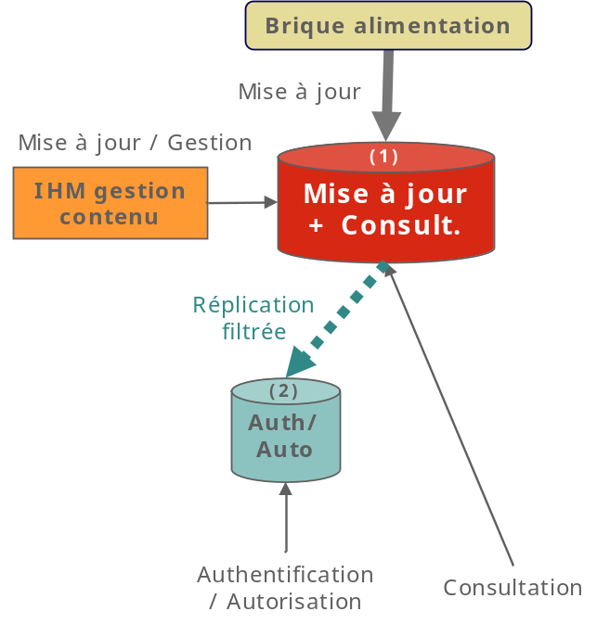
Figure 17 : Solution d’architecture de l’annuaire ENT
La brique d’alimentation correspond au composant technique du service d’alimentation chargé de la mise à jour automatique de l’annuaire ENT (cf. chapitre 6.1.1). Les mises à jour depuis cette brique, ainsi que les mises à jour manuelles depuis l’IHM de gestion de contenu, sont réalisées sur le référentiel (1). Celui-ci traite également les requêtes de consultation, en provenance des applications.
Le référentiel (2) est dédié aux requêtes d’authentification et d’autorisation. Il est alimenté par réplication filtrée depuis le référentiel (1). Seuls les attributs utiles à la gestion des autorisations sont répliqués dans le référentiel (2).

Indexation de l’annuaire ENT
Afin d’améliorer le temps de réponse aux requêtes effectuées sur l’annuaire ENT, des index doivent être créés sur certains attributs.
Le référentiel de « mise à jour, gestion et consultation » et le référentiel « d’authentification / autorisation » pourront disposer d’index différents.
Il est notamment recommandé de créer des index sur les attributs suivants : « uid », « login », « alias », « ENTPersonStructRattach ».

Architecture – option 1
La première option (Figure 18) correspond à une mise en œuvre minimaliste de la haute-disponibilité sur la solution d’architecture présentée précédemment.
La haute-disponibilité repose sur la mise en place d’un référentiel (1’) de secours. Il s’agit d’une réplication totale du référentiel (1) de mise à jour et de consultation.
Les applications ne s’adressent qu’à un proxy LDAP (ou un commutateur de niveau 7/Applicatif) dont le rôle est de répartir les requêtes en fonction de leur type :
- les requêtes de consultation sont dirigées vers le référentiel (1) ;
- les requêtes d’authentification / autorisation sont dirigées vers le référentiel (2).
Remarque : Un proxy LDAP offre cependant des fonctions plus avancées permettant d’optimiser les performances (ex. : gestion de cache).
Si un des référentiels (1) ou (2) ne répond pas, le proxy LDAP (ou le commutateur de niveau 7) redirige les requêtes vers le référentiel (1’) de secours.
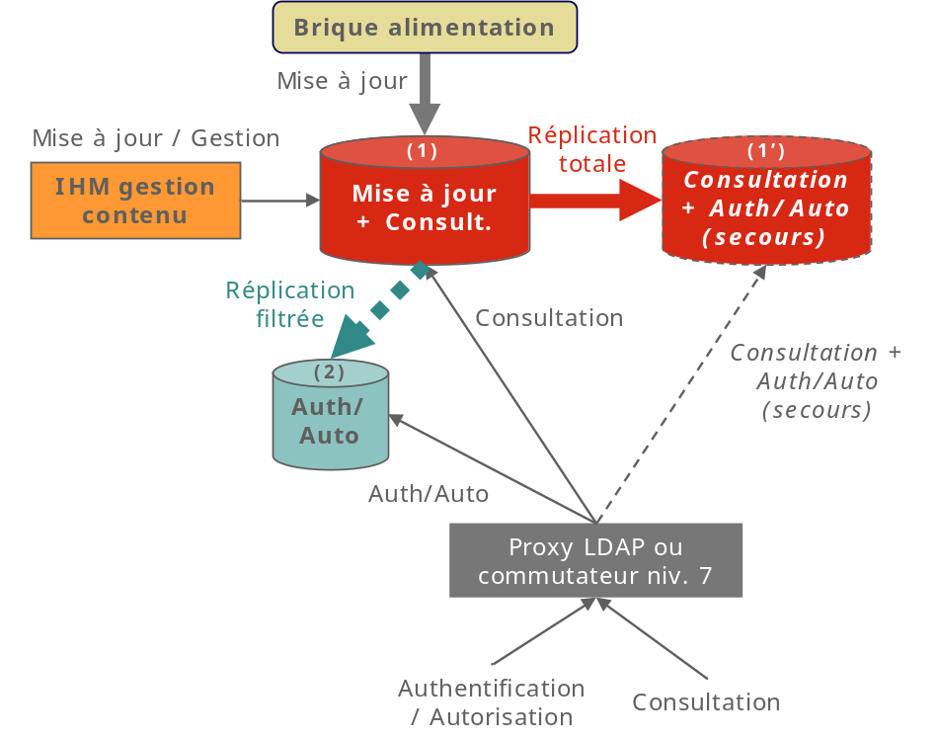
Figure 18 : Architecture – Option 1
Remarques :
- si le référentiel (1) de mise à jour et de consultation est indisponible, il ne sera plus possible de mettre à jour l’annuaire ENT, que ce soit automatiquement ou via l’IHM de gestion de contenu ;
- si les référentiels (1) et (2) sont indisponibles en même temps, toutes les requêtes seront redirigées sur le même référentiel (1’) de secours, avec un risque de dégradation des performances.

Architecture – option 2
L’option 2 (Figure 19) complète l’option 1. La redirection des requêtes par un proxy LDAP (ou un commutateur niveau 7) est reprise. Cependant, cette option permet en plus d’assurer la haute-disponibilité pour les actes de mises à jour et de gestion via l’IHM de gestion de contenu.
L’IHM de gestion de contenu est redondée et les requêtes correspondantes passent désormais par le proxy LDAP (ou commutateur niveau 7). En fonctionnement nominal, ces requêtes sont dirigées vers le référentiel (1) de mise à jour et de consultation. Si celui-ci n’est pas disponible, elles sont alors redirigées vers le référentiel (1’) de secours.
Afin que les modifications apportées au référentiel (1’) de secours lors d’un dysfonctionnement soient prises en compte dans le référentiel (1), une réplication totale multi-maîtres est mise en place entre les référentiels (1) et (1’).
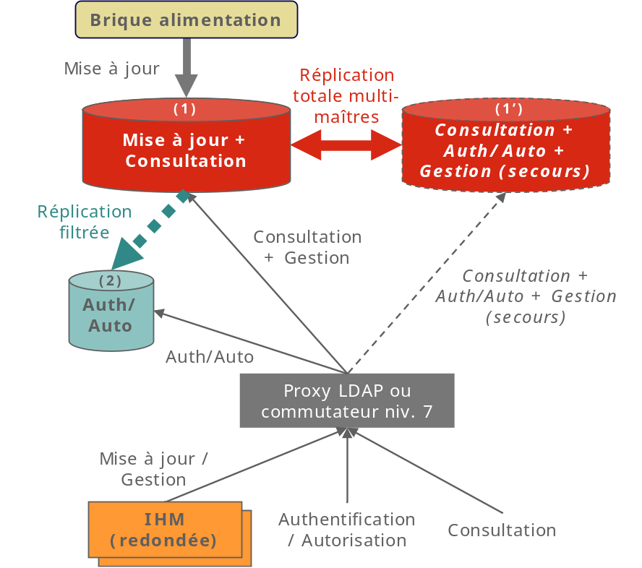
Figure 19 : Architecture – Option 2
Remarques :
Si le référentiel (1) de mise à jour et de consultation est indisponible, il ne sera plus possible de mettre à jour l’annuaire ENT via la brique d’alimentation.
Les modifications apportées au référentiel (1’) lors d’un fonctionnement en mode secouru ne seront répercutées sur le référentiel (2) d’authentification / autorisation que lorsque le référentiel (1) sera de nouveau opérationnel.

Architecture – option 3
L’option 3 (Figure 20) généralise la haute-disponibilité à tous les composants de l’architecture et ajoute la répartition de charge. Elle est constituée des éléments suivants :
- deux référentiels de mise à jour, consultation et gestion : (1) et (1’), une réplication totale multi-maîtres étant mise en place entre ces deux référentiels ;
- deux référentiels d’authentification / autorisation : (2) et (2’), une réplication totale multi-maîtres étant mise en place entre ces deux référentiels ; ils sont alimentés par réplication filtrée, respectivement depuis les référentiels (1) et (1’) ;
- un commutateur niveau 7, secouru en Heartbeat, répartissant les requêtes de mise à jour / gestion, d’authentification / autorisation et de consultation sur deux proxy LDAP en fonction de leur charge ;
- chaque proxy LDAP n’est relié qu’à un seul référentiel de mise à jour, consultation et gestion ( (1) ou (1’) ) et un seul référentiel d’authentification / autorisation ( (2) ou (2’) ) ; le proxy redirige alors les requêtes vers le référentiel adéquat.
Les applications et l’IHM de gestion de contenu ne s’adressent qu’au commutateur.
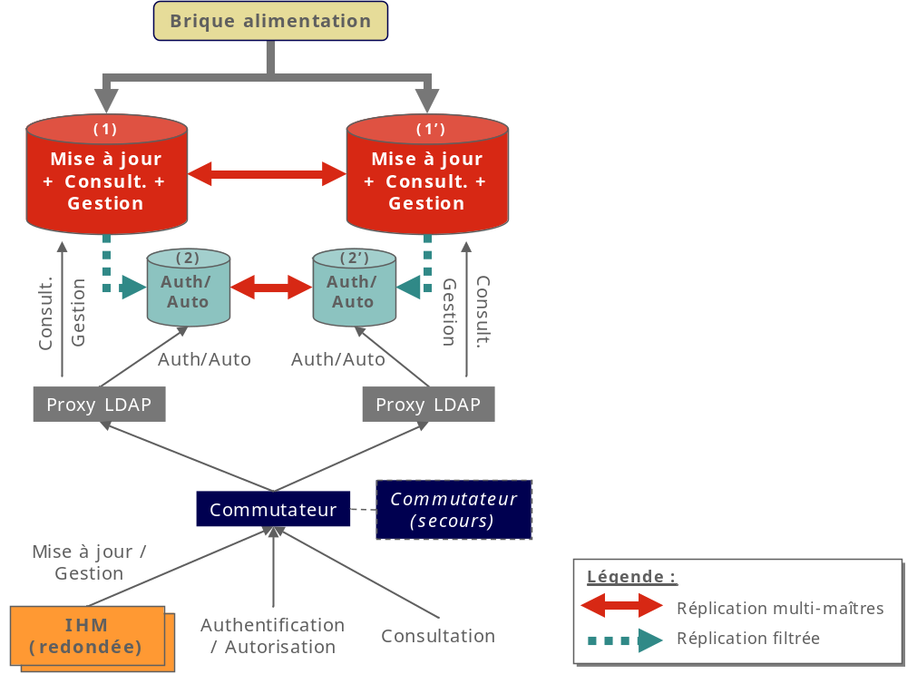
Figure 20 : Architecture – Option 3
Remarque : Cette architecture pourrait permettre de localiser sur deux sites différents les référentiels (1)–(2) et (1’)–(2’).

Services de l’annuaire ENT
Cette partie décrit l’ensemble des services attendus pour l’annuaire ENT.
Le soumissionnaire détaillera, pour chaque fonctionnalité, le mode de fonctionnement de sa solution et les principes de mise en œuvre (prérequis, développements et paramétrages nécessaires…). Une distinction claire devra être effectuée entre les fonctionnalités natives (ne nécessitant qu’un paramétrage), les fonctionnalités à développer, et les fonctionnalités non prises en charge.
La maîtrise d’ouvrage en charge du projet ENT pourra, en fonction de ses besoins, ne pas faire figurer dans son cahier des charges certaines fonctionnalités présentées ci-après, ou a contrario ajouter certaines fonctionnalités manquantes.
Par ailleurs, elle précisera les éléments suivants : charte graphique et gabarit des IHM, cinématique et dynamique des pages.

Services de gestion

Services d’alimentation
- Alimentation depuis un fichier
Deux types d’alimentation par fichiers sont envisageables :
- alimentation depuis un fichier XML fourni par le MEN ou le ministère en charge de l’enseignement agricole ; le fichier XML fourni par le MEN ou le ministère en charge de l’enseignement agricole comporte les objets personnes et structures gérés respectivement par le MEN ou le ministère en charge de l’enseignement agricole ainsi que leurs caractéristiques ; le format de ce fichier est détaillé à l’annexe 4 ;
- alimentation depuis un fichier fourni par une autre source externe ; le soumissionnaire proposera a minima un connecteur permettant l’alimentation de l’annuaire ENT à partir de fichiers plats.
La maîtrise d’ouvrage en charge du projet ENT pourra éventuellement compléter ce chapitre avec les informations concernant les autres sources d’alimentation (par exemple SI de la collectivité locale ou SI du ministère en charge de l’enseignement agricole). Les fichiers en question pourront être de type XML, DSML, CSV, LDIF, etc.
Les services d’alimentation doivent :
- permettre de créer, modifier, et supprimer des personnes et des structures, et leurs attributs dans l’annuaire ENT, à partir des données fournies dans le fichier plat, en définissant des règles de synchronisation et de jointure ;
- permettre de définir les fréquences d’alimentation ;
- permettre de suspendre une alimentation à tout moment ;
- implémenter des mécanismes de contrôle du format des fichiers en entrée, de gestion des erreurs (reprises), de gestion des doublons, de vérification des règles de synchronisation, de vérification des contraintes d’intégrité définies au chapitre 3.3 ; les contraintes d’intégrité liées à une limite quantitative (exemple : nombre maximum d’élèves délégués par classe) devront être paramétrables ;
- implémenter des notifications d’alertes en cas d’erreur ou de non-respect de règles ou de contraintes ; ces alertes pourront être classées en différents niveaux. Selon le niveau d’alerte, le mécanisme d’alimentation pourra ou non être stoppé.
La maîtrise d’ouvrage en charge du projet ENT pourra préciser les niveaux d’alertes et les processus associés qu’elle souhaite mettre en œuvre, ou laisser à la discrétion du soumissionnaire le fait d’effectuer des propositions en ce sens.
Remarque : L’alimentation des mots de passe ne fait pas partie des fonctions attendues pour les services d’alimentation.
- Règles de gestion de l’alimentation
Les services d’alimentation doivent prendre en compte des règles de gestion de l’alimentation, et nomment :
- des règles de transformation de la casse des attributs alimentés ;
- des règles de construction des clés de jointure (cf. chapitre 4.3.5) ;
- des règles de répartition des objets alimentés entre les différentes catégories de personnes et de structures gérées au sein de l’annuaire ENT ;
- des règles de transformation des références (entre objets alimentés) en dn pointant vers des objets de l’annuaire ENT.
Les règles de gestion pourront être spécifiques à chaque source autoritaire. Les règles concernant l’alimentation depuis le SI du MEN ou du ministère en charge de l’enseignement agricole sont décrites à l’annexe 4.
La maîtrise d’ouvrage en charge du projet ENT pourra compléter ce chapitre avec des règles de gestion complémentaires, notamment par rapport à d’autres sources d’alimentation que le SI du MEN ou le SI du ministère en charge de l’enseignement agricole.
- Réconciliation de comptes utilisateurs
Les informations concernant une même personne physique peuvent provenir de différentes sources autoritaires, notamment lorsqu’une personne appartient à plusieurs catégories de personnes. Ainsi, les informations d’un parent d’élève travaillant pour une collectivité locale proviendront à la fois du SI du MEN et du SI de la collectivité.
Par ailleurs, pour une même source autoritaire, une même personne physique peut être vue comme deux objets différents, et donc être alimentée sous deux clés de jointure différentes, notamment lorsqu’un parent d’élève reçoit un compte associé à chacun de ses enfants identifiés dans l’ENT. Une réconciliation sera donc nécessaire également dans ce cas (cf. annexe 4 pour l’alimentation depuis le SI du MEN.
Deux types de réconciliation sont identifiés :
- le rapprochement de comptes : cette opération réconcilie deux comptes institutionnels de sources autoritaires différentes ou de deux comptes séparés d’une même source autoritaire. Les deux comptes restent actifs mais un seul, le compte principal, est utilisé pour accéder à l’ENT. L’autre compte, le compte principal, reste présent pour intégrer les mises à jour qui le concernent (au niveau de son entrée LDAP et de ses appartenances dans les groupes), venant des différentes sources autoritaires ;
- la fusion de comptes : cette opération intègre les informations venant d’un compte manuel temporaire dans un compte institutionnel. Une fois la fusion effectuée, le compte manuel est archivé.
Le service de réconciliation doit notamment contrôler l’exclusivité de la relation d’un compte identifié comme secondaire avec un compte principal. Autrement dit, un compte secondaire déjà réconcilié ne peut plus être rapproché avec un autre compte, tant que la relation de réconciliation existante est active, et tant que le compte principal est référencé au niveau de l’annuaire de l’ENT.
Afin que chaque personne physique puisse disposer d’un seul compte sur l’annuaire ENT (et donc d’un seul identifiant de connexion), les services d’alimentation doivent permettre de réconcilier les informations issues des différentes sources autoritaires. Cette réconciliation ne pourra se faire qu’à l’initiative de la personne concernée ou de l’administrateur de l’ENT.
Pour tout objet « Personne », le principe de réconciliation est le suivant :
- la personne se connecte à l’ENT à l’aide d’un de ses comptes, <compte1>, puis accède au service de réconciliation ;
- l’ENT demande à la personne :
- de saisir à nouveau le mot de passe de <compte1>,
- de saisir l’identifiant de connexion (login) et le mot de passe du ou des comptes qui doivent être réconciliés avec <compte1>,
- de choisir le compte de référence parmi <compte1> et les autres comptes. Ce compte de référence détermine :
- l’identifiant de connexion et le mot de passe qui seront utilisés pour les prochains accès à l’ENT,
- les informations qui seront conservées en cas de divergence entre les différentes sources (nom de famille orthographié différemment par exemple) ;
- après vérification des identifiants de connexion et des mots de passe, l’ENT :
- ajoute les informations provenant des différents comptes au compte de référence,
- conserve l’ensemble des clés de jointure,
- rappelle à la personne l’unique identifiant de connexion qui doit désormais être utilisé.
Au niveau de l’annuaire de l’ENT, le principe de réconciliation est le suivant :
- l’administrateur se connecte à l’ENT, puis accède au service de réconciliation ;
- l’ENT demande à l’administrateur :
- de saisir l’identifiant de connexion (login) du <compte1>,
- de saisir l’identifiant de connexion (login) du ou des comptes qui doivent être réconciliés avec <compte1>,
- de choisir le compte de référence parmi <compte1> et les autres comptes. Ce compte de référence détermine :
- l’identifiant de connexion et le mot de passe qui seront utilisés pour les prochains accès à l’ENT,
- les informations qui seront conservées en cas de divergence entre les différentes sources (nom de famille orthographié différemment par exemple) ;
- après vérification des identifiants de connexion, l’ENT :
- ajoute les informations provenant des différents comptes au compte de référence,
- conserve l’ensemble des clés de jointure,
- notifie à la personne concernée l’unique identifiant de connexion qui doit désormais être utilisé.
Remarque : dans le cadre d’une fédération d’identités, même si l’opération de réconciliation est effectuée au niveau de l’outil de gestion des identités, cette réconciliation doit être répercutée vers l’annuaire ENT afin de mutualiser les informations des deux comptes au sein de l’ENT.
La maîtrise d’ouvrage en charge du projet ENT pourra préciser et détailler le modèle retenu pour la prise en compte des demandes de réconciliation (modèle synchrone ou modèle asynchrone), ainsi que les services mis en œuvre pour mutualiser les données venant des deux comptes rapprochés ou pour migrer les données du compte source vers le compte cible lors d’une fusion.

Services de gestion de contenu
- Environnement de gestion central et unique
Le service de gestion de contenu doit proposer un environnement de gestion central et unique donnant accès aux fonctions de gestion des entrées de l’annuaire ENT.
L’accès à l’environnement de gestion des entrées est réservé aux administrateurs centraux et locaux, et aux utilisateurs. Ils doivent se signer par la fourniture d’un couple « identifiant / mot de passe ».
- Gestion des personnes et des structures
Le service de gestion de contenu doit permettre d’appliquer des opérations (création, modification, suppression) sur les personnes et les structures de l’annuaire ENT :
- gestion des d’entrées correspondant à des personnes :
- Création / suppression d’entrées,
- Modification des attributs d’une entrée,
- Ajout / suppression d’une catégorie à une personne ;
- gestion des d’entrées correspondant à des structures :
- Création / suppression d’entrées,
- Modification des attributs d’une entrée.
Le service de gestion de contenu doit notamment contrôler les contraintes d’intégrité mentionnées au chapitre 3.3 et permettre de gérer les multiples relations d’un élève avec des personnes en relation avec les élèves.
Ces différentes opérations seront par ailleurs implémentées en conformité avec les contraintes d’intégrité présentées aux chapitres 3.3.
Remarques :
- ces fonctions seront notamment utilisées pour compléter le peuplement de l’annuaire ENT avec les catégories de personnes et de structures qui ne sont pas alimentées automatiquement ;
- toute donnée issue de l’alimentation du MEN ou du ministère en charge de l’enseignement agricole n'est pas modifiable dans l'interface de gestion de contenu, à l’exception de certains attributs mentionnés dans la colonne « Alimentation » du tableau de l’annexe 2. Ces attributs sont en effet initialisés par l’alimentation MEN ou ministère en charge de l’enseignement agricole puis proposés en self-service (civilité pour les élèves par exemple).
- Gestion des nomenclatures
Le service de gestion de contenu doit offrir une fonction de gestion des nomenclatures. Ce service consiste en l’implémentation et en la gestion d’une table de nomenclature locale permettant d’associer chaque attribut ne disposant pas d’une nomenclature nationale à une nomenclature définie localement.
- Gestion des listes rouges
L’outil de gestion de contenu doit permettre de gérer des listes rouges d’utilisateurs.
Ces utilisateurs n’apparaîtront pas dans les pages blanches. Les informations sur ces utilisateurs serviront uniquement à déterminer leurs habilitations.
Remarque : Cette fonctionnalité sera notamment utilisée dans le cas d’élèves placés sous protection juridique.
- Gestion des groupes de personnes / groupes de structures
Cette fonction offre la possibilité de gérer des groupes de personnes (classes, groupes de langue…) et des groupes de structures (regroupement d’établissements…).
- création / suppression d’entrées ;
- modification de la liste des membres (ajout / suppression de membres).
Ces groupes peuvent être peuplés de trois manières :
- « Discrétionnaire » : le groupe est peuplé / dépeuplé manuellement par l’administrateur ;
- « Automatique » : le groupe est peuplé / dépeuplé automatiquement en fonction de règles de peuplement basées sur des combinaisons de valeurs des attributs des personnes ou structures ;
- « Mixte » : à la fois discrétionnaire et automatique.
Il est également possible de créer des groupes de groupes. Les objets peuplés peuvent être des groupes ou des personnes (ou structures). Le nombre de récursivité n’est pas limité.
- Gestion des profils applicatifs
Cette fonction offre la possibilité de gérer des profils applicatifs.
- création / suppression ;
- modification de la liste des membres (ajout / suppression de membres).
Ces profils peuvent être peuplés de trois manières :
- « Discrétionnaire » : le profil applicatif est peuplé / dépeuplé manuellement par l’administrateur ;
- « Automatique » : le profil applicatif est peuplé / dépeuplé automatiquement en fonction de règles de peuplement basées sur des combinaisons de valeurs des attributs des personnes ;
- « Mixte » : à la fois discrétionnaire et automatique.
Il est également possible de créer des profils applicatifs de profils applicatifs. Les objets peuplés peuvent être des groupes ou des personnes. Le nombre de récursivité n’est pas limité.
Un profil applicatif peut être exclusif. Une personne associée à un profil applicatif exclusif ne peut être associée à tout autre profil applicatif ou à certains profils applicatifs.
Un profil peut hériter d’un profil applicatif existant. L’ensemble des attributs du profil applicatif hérité est alors associé automatiquement au profil applicatif héritant, dont notamment la liste des personnes membres du profil applicatif et les rôles applicatifs associés.
- Gestion des rôles applicatifs
Cette fonction offre la possibilité de gérer des rôles applicatifs.
- création / suppression ;
- association à une ou plusieurs applications ;
- gestion de l’association à un ou plusieurs profils applicatifs.
Remarque : Une personne peut directement être associée à un rôle applicatif, soit de manière discrétionnaire, soit de manière automatique, sans l’intermédiaire d’un profil applicatif associé à ce rôle.
- Gestion des applications
Sur son périmètre d’administration, un administrateur peut créer, modifier, supprimer une application.
Une application peut être associée à zéro, un, ou plusieurs rôles applicatifs.
Remarque : Certains éléments caractérisant les applications sont liés aux services AAS implémentés, et ne sont pas intégrés à ce document (exemples : période d’accès, typologie d’accès, modes d’authentification...).
- Délégation des droits d’accès aux données de l’annuaire ENT
Des droits d’accès en lecture / écriture sont positionnés sur les objets et attributs de l’annuaire ENT.
Des périmètres distincts d’administration sont définis pour chaque administrateur (délégation ou répartition de l’administration des utilisateurs).
Les périmètres suivants peuvent être définis :
- des portées d’administration : objets et attributs de ces objets ;
- des actions d’administration sur ces portées :
- droits : lecture, création, modification, suppression de données,
- capacité à déléguer ces droits :
- à une ou plusieurs personnes (de manière discrétionnaire, par appartenance à un groupe…),
- sur une période donnée (date d’effet / date de fin),
- attribution de tout ou partie des droits dont on dispose,
- attribution de la capacité de déléguer tout ou partie de ces droits à d’autres personnes.
Des recouvrements de périmètres entre administrateurs sont possibles.
Un niveau hiérarchique est associé à chaque administrateur. Un administrateur de niveau n peut annuler toutes les actions réalisées par les administrateurs de niveau inférieur ou modifier toutes les données accessibles par les administrateurs de niveau inférieur.
Un administrateur peut ainsi définir les droits d’un utilisateur sur les attributs le caractérisant (lecture / écriture / capacité de délégation d’administration sur ses attributs).
Exemple d’implémentation : définitions
Ces différents services permettent par exemple de décliner l’organisation suivante, selon quatre niveaux : administrateur central, propriétaire, gestionnaire, utilisateur.
- l’administrateur central a en charge la création et la gestion des objets transverses à l’ENT tels que les profils applicatifs partagés, et les rôles applicatifs et les applications transverses ;
- les propriétaires possèdent les droits en écriture sur les objets de leur périmètre, et définissent pour chacun des attributs d’un type d’objet :
- les gestionnaires et leurs droits (lecture / écriture),
- la capacité à déléguer ces droits ;
- les gestionnaires sont responsables de la gestion / mise à jour des objets / attributs ;
- un utilisateur est un gestionnaire particulier, n’ayant des droits d’écriture et de capacité à déléguer un droit en lecture ou en écriture uniquement sur ses attributs.
- Délégation des droits d’accès sur les applications
Une personne, sous réserve qu’elle soit autorisée à le faire, doit pouvoir déléguer tout ou partie de ses droits d’accès à une ou plusieurs applications, et ce de manière temporaire.
Une délégation temporaire de droits se caractérise par :
- une liste de personnes à qui les droits (tout ou partie des droits possédés) sont délégués (liste discrétionnaire, liste basée sur un groupe de personnes ou sur un profil applicatif). ;
- une période donnée : une date d’effet et une date de fin de cette délégation pour chaque personne déléguée ;
- la capacité pour chaque personne déléguée de déléguer elle-même à d’autres personnes tout ou partie de ces droits.
- Gestion des suspensions
Le service de gestion offre la capacité de suspendre les personnes.
Lorsqu’une personne est suspendue, toutes ses caractéristiques sont conservées (attributs, liens…) mais la personne ne peut pas accéder aux applications de l’ENT.
Il est également possible de positionner pour toute personne une date d’activation et une date de fin de validité. En fonction de ces dates, des traitements de suspension ou de notification de suspension peuvent être lancés.
Il est possible de réactiver une personne suspendue.
- Import / export de fichiers
Le service de gestion de contenu doit permettre :
- d’importer un fichier afin de peupler l’annuaire ENT ;
- d’exporter dans un fichier des entrées sélectionnées.
Les formats de fichier devant être pris en charge sont les suivants : CSV, LDIF, XML.
- Outil de workflow
Les processus définis au chapitre 7 doivent être informatisés. Pour ce faire, les fonctions de workflow suivantes sont attendues :
- une interface graphique et simple d’utilisation permettant de créer et de gérer les workflows relatifs aux processus de l’ENT ;
- la capacité à gérer les fonctionnalités classiques de workflow : validation en série, en parallèle, escalade en cas de non traitement dans les délais impartis, champs à renseigner de façon obligatoire ou facultative pour valider une étape du workflow, envoi de notification par mail, envoi de mail prédéfini selon la ressource traitée, édition d’état papier…
- Changement de mot de passe
Le service de gestion de contenu doit permettre aux utilisateurs de modifier leur mot de passe. Cette action nécessite :
- de saisir l’ancien mot de passe ;
- de saisir et confirmer le nouveau mot de passe.
Les mots de passe ne doivent pas être stockés en clair. Ils devraient être stockés de manière chiffrée et irréversible, éventuellement sous forme d’empreintes numériques (cf. document [2]).
- Création / modification / suppression de l’alias
Un utilisateur peut se créer, s’il le souhaite, un alias de connexion l’ENT. Il ne peut disposer que d’un seul alias. La règle retenue pour la création des alias sur le périmètre de l’ENT est la suivante : « premier arrivé, premier servi ».
- Demande de modification de ses propres informations
Le service de gestion de contenu doit permettre à une personne de demander des modifications sur certains de ses attributs non accessibles en écriture : changement de coordonnées, erreur de saisie… via l’utilisation d’un workflow.
La fiche de l’utilisateur passe alors en mode « édition ». Les modifications ne sont pas inscrites dans l’annuaire ENT mais transmises à la personne définie dans le workflow.

Services d’accès

Services de sécurité
Ce chapitre présente les services de sécurité utilisés par les services AAS.
En fonction des services AAS retenus, la maîtrise d’ouvrage en charge du projet ENT pourra étendre la couverture fonctionnelle de ces services. En effet, seuls les services fondamentaux d’authentification et d’autorisation sont demandés par la suite.
Au regard des services demandés, le soumissionnaire indiquera les extensions de schéma LDAP nécessaires et les éventuels impacts sur l’architecture technique.
- Gestion de l’authentification
Lors de l’accès d’une personne à une application de l’ENT, les services AAS vérifient au travers d’une requête d’authentification la validité du couple « identifiant de connexion / mot de passe » dans l’annuaire ENT.
- paramètres d’entrée : identifiant de connexion / mot de passe ;
- paramètres de sortie : OK / NOK.
Remarque : L’utilisation d’un alias de connexion est possible.
- Gestion du multi-rôles
Une personne, lorsqu’elle souhaite accéder à une application pour laquelle elle possède plusieurs « rôles », peut choisir, lors de la phase d’authentification, avec quel rôle elle se connecte. Elle retrouve alors uniquement l’environnement applicatif et les droits associés au rôle choisi.
Remarque : Cette fonction peut nécessiter l’utilisation du service de réconciliation de comptes.
- Gestion de l’autorisation
Lors de l’accès d’une personne à une application de l’ENT, les services AAS vérifie au travers d’une requête d’autorisation si la personne est autorisée à accéder à l’application demandée.
Le contrôle d’autorisation sur une application peut être réalisé sur la valeur d’un attribut de la personne, sur l’appartenance de la personne à un profil applicatif, sur l’appartenance de la personne à un rôle applicatif. Il ne peut se baser que sur un sous-ensemble défini des objets et attributs de l’annuaire ENT. Cette liste est précisée en annexe 2.
Aussi, plusieurs types de requête sont envisageables :
- Requête autorisation de type 1 :
- paramètres d’entrée : identifiant de connexion de la personne / identifiant d’attribut / valeur d’attribut ;
- paramètres de sortie : OK / NOK.
- Requête autorisation de type 2 :
- paramètres d’entrée : identifiant de connexion de la personne / identifiant de profil applicatif ;
- paramètres de sortie : OK / NOK.
- Requête autorisation de type 3 :
- paramètres d’entrée : identifiant de connexion de la personne / identifiant de rôle applicatif ;
- paramètres de sortie : OK / NOK.
- Requête autorisation de type 4 :
- paramètres d’entrée : identifiant de connexion de la personne ;
- paramètres de sortie : liste des profils applicatifs associés à la personne.
- Requête autorisation de type 5 :
- paramètres d’entrée : identifiant de connexion de la personne ;
- paramètres de sortie : liste des rôles applicatifs associés à la personne.

Services de publication
- Publication pour les applications
Les applications de l’ENT, en cohérence avec leurs droits d’accès aux données de l’annuaire ENT, peuvent interroger l’annuaire ENT pour récupérer tout ou partie des caractéristiques d’une personne, d’une structure, la liste des membres d’un profil applicatif…
- Pages Blanches
Une personne peut consulter les fiches des autres personnes de l’ENT. Ces fiches pourraient comporter les zones suivantes afin d’organiser les informations :
- informations civiles ;
- coordonnées personnelles ;
- coordonnées professionnelles ;
- informations administratives ;
- scolarité ;
- divers.
En fonction de ses droits, une personne ne pourra consulter que certaines informations sur les fiches des autres personnes.
Lorsque les attributs des fiches font référence à des entrées de l’annuaire ENT (des personnes, des structures, des classes, des groupes…), des liens hypertextes doivent permettent d’accéder aux fiches correspondant à ces entrées.
- Pages Jaunes
Une personne peut consulter les fiches des structures gérées par l’ENT. Ces fiches pourraient comporter les zones suivantes afin d’organiser les informations :
- informations légales ;
- coordonnées géographiques ;
- coordonnées du standard ;
- divers.
Remarque : Toutes les informations des fiches des structures sont consultables librement par toutes les personnes de l’ENT.
Le service de consultation doit également permettre d’accéder aux fiches correspondant aux différents groupes de l’annuaire ENT (classes, groupes, regroupements d’établissements…) afin d’obtenir la liste des membres de ces groupes.
- Navigation
Les Pages Blanches doivent proposer une navigation arborescente avec affichage sur la zone principale de l’IHM de la fiche sélectionnée. Les arborescences suivantes doivent être proposées a minima :
- par établissement, puis par catégorie de personnes, puis par ordre alphabétique ;
- pour un établissement, par catégorie de personnes, puis par ordre alphabétique ;
- par structure (établissement, services académiques, collectivité locale), puis par catégorie de personnes (consolidation).
- Recherche
La recherche constitue une fonctionnalité particulièrement importante du service de gestion de contenu. Ce dernier doit en effet permettre à la fois une recherche très ciblée et une recherche beaucoup plus générale.
Les recherches peuvent porter sur les différents attributs des catégories de personnes et notamment le nom, le prénom, la structure de rattachement, le niveau scolaire…
Pour les attributs dont la nomenclature définit une liste fermée, l’interface doit proposer des listes de choix en plus d’un champ libre.
L’outil doit permettre l’utilisation d’expressions logiques pour constituer des requêtes de recherche.
Des requêtes « standard » doivent également être proposées aux utilisateurs. La liste ci-dessous donne quelques exemples de requêtes qui pourraient être proposées :
- rechercher toutes les personnes de la catégorie <liste de catégories> dans l’établissement <liste d’établissements> ;
- rechercher toutes les personnes de la catégorie <liste de catégories> liées à la classe/groupe <liste des classes/groupes> ;
- rechercher tous les <catégorie de personnes> dans l’établissement <liste d’établissements> ;
- rechercher tous les enseignants [respectivement les élèves] qui enseignent [respectivement qui suivent] l’enseignement <liste d’enseignements> ;
- rechercher toutes les personnes qui exercent la fonction ou le domaine <liste de fonctions/domaines>.
Le résultat de la recherche doit être présenté sous forme de tableau ou de liste. Un lien doit permettre de consulter la fiche correspondant à chacune des entrées retournées en résultat de la recherche.
La notion de « panier » doit être implémentée par l’outil de gestion de contenu. Ce terme désigne la capacité à conserver des entrées du résultat d’une requête pour effectuer des actions postérieures (exemples : envoi d’e-mail ou impression de chacune des fiches correspondantes…).
- Édition
Il est possible d’exporter une fiche, le résultat d’une recherche ou toutes les fiches issues d’une recherche dans un fichier, en précisant notamment :
- les fiches à exporter par rapport au résultat d’une recherche (quelles personnes, quelles structures) ;
- les attributs à exporter pour chaque fiche.
Les formats de fichier devant être pris en charge sont les suivants : PDF, CSV.
- Impression
Une fiche « Personne », une fiche « Structure », le résultat d’une recherche ou toutes les fiches issues d’une recherche peuvent être imprimées.

Services techniques
- Gestion des traces et historisation
Toute action ou activité doit être tracée et stockée dans des journaux, et en particulier :
- flux d’alimentation de l’annuaire :
- type de flux,
- date de début et date de fin de l’accès,
- actes de gestion réalisés : actions, données ;
- accès des utilisateurs avec leur compte :
- identifiant de la personne,
- date de début et date de fin de l’accès,
- identifiant des applications accédées, durée de connexion par application ;
- actions de gestion des administrateurs :
- identifiant de la personne,
- date de début et date de fin de l’accès,
- actes de gestion réalisés : actions, données,
- accès aux journaux et actions sur les journaux :
- identifiant du compte,
- date de début et date de fin de l’accès,
- actes réalisés : actions, données ;
- tentatives d’accès infructueuses :
- identifiant de la personne,
- date,
- motifs de l’échec.
- Journaux d’accès
L’accès aux journaux est soumis à une authentification et un contrôle d’autorisation. Les administrateurs habilités doivent se signer par la fourniture d’un couple « identifiant de connexion / mot de passe ».
Le système offre une fonction de gestion des journaux permettant d’archiver les journaux, de les visualiser, de réaliser des tris sur la base de toutes les informations qu’ils contiennent (identifiant de personne, applications accédées…), de les éditer ou de réaliser des exports.
Chaque administrateur habilité doit avoir la possibilité de se créer ses propres fonctions de tris en choisissant les critères et le format de représentation des résultats. Des fonctions de recherche mono-critère ou multi-critères sur les informations contenues dans les journaux sont mises à la disposition des administrateurs.
- Audit et reporting
Le service d’audit et reporting doit fournir une vision centralisée des habilitations des utilisateurs au travers de tableaux de synthèse. Ces tableaux doivent notamment présenter les informations suivantes :
- utilisateurs appartenant à un profil applicatifs ou à un rôle applicatif ; profils applicatifs et rôles applicatifs d’un utilisateur ;
- rôles applicatifs associés à un profil applicatif ; profils applicatifs associés à un rôle applicatif ;
- applications utilisant un profil applicatif ou un rôle applicatif ; rôles applicatifs et profils applicatifs utilisés par une application ;
- personnes accédant à une application.
- Supervision
La solution mettra en œuvre des fonctionnalités permettant la détection automatique des erreurs de fonctionnement de la solution. Ces erreurs seront alors tracées automatiquement, la localisation du fichier de trace pouvant être paramétrée.
Le soumissionnaire précisera les outils de supervision supportés par sa solution, les modalités de cette compatibilité et la typologie des incidents pouvant être générés, par composant.
- Administration et pilotage
La solution mettra en œuvre une administration technique centralisée de la solution.
Le soumissionnaire détaillera les moyens mis en œuvre pour cette administration et, si la solution nécessite d’ordonnancer certains travaux, détaillera les outils d’ordonnancement supportés par la solution proposée.
- Sauvegarde / archivage
La solution mettra en œuvre des fonctionnalités de sauvegarde. Ces fonctionnalités permettront :
- des sauvegardes à intervalle régulier paramétrable et cela sans arrêt du service ;
- des restaurations déclenchées manuellement et cela sans arrêt du service.
Ce service devra également offrir des fonctions paramétrables d’archivage des données.
Le soumissionnaire précisera sur la base de son expérience l’ensemble des données à sauvegarder par composant de la solution, et les outils de sauvegarde supportés par sa solution et les modalités de cette compatibilité.

API de service
- API de service
L’ensemble des services présentés précédemment doivent être accessibles via des API développées en C ou JAVA.
- Couche de services
En option, le soumissionnaire pourra proposer la réalisation d’une couche de services permettant de rendre les applications indépendantes du modèle de données de l’annuaire ENT, limitant ainsi les impacts en cas d’évolution de celui-ci.
Il devra choisir une méthode d’implémentation de la couche de services (de préférence basée sur une architecture « Web Services » à l’aide des techniques SOAP / WSDL / UDDI) et fournir un schéma d’architecture technique expliquant la mise en place de cette couche de services.

Organisation et processus types de gestion de l’annuaire ENT
L’objectif de cette partie est de donner aux soumissionnaires une vision détaillée des processus pressentis pour l’annuaire ENT. La solution proposée devra être capable de gérer ces processus et d’intégrer de manière simple (paramétrage et interface graphique) de nouveaux processus du même type et leur déclinaison en workflow.

Organisation type de la gestion des droits d’accès

Acteurs
L’organisation de la gestion des droits d’accès aux données de l’annuaire ENT peut reposer sur les acteurs présentés ci-dessous.

Administrateur central
L’administrateur central de l’annuaire ENT a accès en écriture sur les objets de type « profil applicatif partagé », « rôle applicatif » et « application » transverses à l’ENT.
Il est ainsi en charge de la création de ces objets et de leur mise à jour.

Propriétaires et gestionnaires locaux
Le chef d’établissement est le propriétaire de l’ensemble des données sur son périmètre de responsabilité. Les populations concernées correspondent à l’ensemble des personnes rattachées administrativement à l’établissement ou exerçant une fonction dans l’établissement.
Ainsi, le chef d’établissement possède un accès en écriture sur les objets de type « personne », « structure », « profil applicatif local à l’établissement », « rôle applicatif local à l’établissement », « application locale à l’établissement », et peut notamment inscrire une personne dans un profil applicatif.
Il peut déléguer tout ou partie de ses droits sur ces données à des gestionnaires locaux (par exemple, les personnels administratifs).

Définition des droits d’accès
Les principes de gestion des droits d’accès aux données de l’annuaire ENT respectivement pour le MEN et pour le ministère en charge de l’enseignement agricole doivent être définis en tenant compte des principes du RGPD et de loi relative à l’Informatique, aux fichiers et aux libertés modifiée. Les recommandations pour la déclinaison de ces principes sont présentées à l’annexe 3.

Processus type de gestion

Gestion des personnes

Inscription d’une personne
Plusieurs modes d’inscription d’une personne dans l’annuaire ENT peuvent être envisagés.
Inscription automatique
La création d’une personne dans l’annuaire ENT est réalisée automatiquement depuis les sources d’alimentation. Si une entrée est identifiée comme nouvelle dans la source alors qu’elle est déjà présente dans l’annuaire ENT, une anomalie est déclenchée.
Inscription manuelle par la structure de rattachement
Pour les catégories de personnes qui ne sont pas alimentées automatiquement, la création est réalisée manuellement dans l’annuaire ENT via l’interface de gestion de contenu prévue à cet effet (cf. service [SRV-5]). Cette alimentation manuelle est réalisée par le propriétaire ou par un gestionnaire délégué, en charge de l’établissement de rattachement administratif de la personne à créer.
Inscription individuelle
L’inscription individuelle consiste en une demande engagée par la personne auprès d’un gestionnaire de l’établissement ou du propriétaire, au travers d’un workflow où la personne renseigne les informations nécessaires à sa création dans l’annuaire ENT. Une fois ces informations validées par le gestionnaire, la personne est créée dans l’annuaire.
Quel que soit le mode d’inscription, l’activation du compte est réalisée à la première connexion de la personne, sous réserve de son acceptation explicite.

Suppression d’une personne
La maîtrise d’ouvrage en charge du projet ENT doit préciser les actions à effectuer lorsqu’une personne est supprimée du référentiel source. Ces actions peuvent dépendre des catégories de personnes concernées.
Exemples : suppression directe de l’entrée, suspension de l’entrée et suppression automatique au bout d’une durée déterminée, conservation de l’entrée pendant quelques mois puis suppression (permet aux utilisateurs de disposer des ressources pendant quelques mois supplémentaires, notamment afin de récupérer leurs données).

Modification d’une personne
Les modifications des attributs d’une personne suivent les modes d’inscription envisageables pour la personne, à savoir une modification automatique via l’alimentation depuis des référentiels externes, une modification manuelle sur demande de l’utilisateur et réalisée soit directement par lui-même, soit par le gestionnaire, ou une modification manuelle réalisée directement par le gestionnaire.

Gestion des structures

Ajout d’une structure
La création d’une structure est réalisée automatiquement pour toutes les nouvelles entrées des sources d’alimentation autoritaires.
Pour les catégories de structures qui ne sont pas alimentées automatiquement, la création est réalisée manuellement dans l’annuaire ENT via l’interface prévue à cet effet (cf. service [SRV-5]). Cette alimentation manuelle pourra être réalisée par le propriétaire ou un gestionnaire délégué.

Suppression d’une structure
Le projet ENT doit préciser ici les actions à effectuer lorsqu’une structure est supprimée d’un référentiel source. Ces actions peuvent dépendre des catégories de structures concernées.
Exemples : suppression directe de l’entrée, suspension de l’entrée et suppression automatique au bout d’une durée déterminée, conservation de l’entrée pendant quelques mois puis suppression (permet aux utilisateurs de cette structure de disposer des ressources pendant quelques mois supplémentaires, notamment afin de récupérer leurs données).

Gestion des profils applicatifs

Ajout d’un profil
La création des profils applicatifs est réalisée manuellement dans l’annuaire ENT via l’interface prévue à cet effet.
Un propriétaire ou un gestionnaire délégué peut uniquement créer des profils applicatifs locaux sur son périmètre de responsabilité.
L’administrateur central de l’annuaire ENT peut créer des profils applicatifs partagés, dont la portée sera transverse à tout l’ENT.
Remarque : L’ajout d’un profil applicatif partagé n’a de sens que s’il est réellement partagé pour tous les établissements d’un projet ENT.

Suppression d’un profil applicatif
La suppression des profils applicatifs est réalisée manuellement dans l’annuaire ENT via l’interface prévue à cet effet.
Un propriétaire ou un gestionnaire délégué peut uniquement supprimer des profils applicatifs locaux à son périmètre de responsabilité.
L’administrateur central de l’annuaire ENT peut supprimer des profils applicatifs partagés, dont la portée est transverse à tout l’ENT.

Peuplement / dépeuplement manuel d’un profil
Le peuplement des profils applicatifs est réalisé manuellement dans l’annuaire ENT via l’interface prévue à cet effet.
Un propriétaire ou un gestionnaire délégué peut uniquement peupler un profil applicatif avec des personnes appartenant à son périmètre de responsabilité. Il pourra peupler tout profil applicatif partagé et tout profil applicatif local à son périmètre de responsabilité.
Le dépeuplement d’un profil applicatif suit les mêmes règles que le peuplement.

Gestion des applications et des rôles applicatifs

Ajout d’une application ou d’un rôle applicatif
La création d’une application ou d’un rôle applicatif est réalisée manuellement dans l’annuaire ENT via l’interface prévue à cet effet.
Un propriétaire ou un gestionnaire délégué peut uniquement créer des applications et des rôles applicatifs locaux sur son périmètre de responsabilité.
L’administrateur central de l’annuaire ENT peut créer des applications et des rôles applicatifs transverses à tout l’ENT.

Suppression d’une application ou d’un rôle applicatif
La suppression d’une application ou d’un rôle applicatif est réalisée manuellement dans l’annuaire ENT via l’interface prévue à cet effet
Un propriétaire ou un gestionnaire délégué peut uniquement supprimer des applications et des rôles applicatifs locaux à son périmètre de responsabilité.
L’administrateur central de l’annuaire ENT peut supprimer des applications ou des rôles applicatifs transverses à tout l’ENT.
Remarque : La suppression d’une application entraîne la suppression de tous les rôles applicatifs associés à cette application, si le rôle applicatif est uniquement associé à cette application. Dans le cas contraire, seule la référence de cette application est supprimée au niveau du rôle applicatif (attribut « owner »).

Peuplement / dépeuplement manuel d’un rôle applicatif
Le peuplement d’un rôle applicatif est réalisé manuellement dans l’annuaire ENT via l’interface prévue à cet effet.
Un propriétaire ou un gestionnaire délégué peut uniquement peupler un rôle applicatif avec des personnes ou des profils applicatifs appartenant à son périmètre de responsabilité. Il pourra peupler tout rôle applicatif associé à une application transverse ou locale à son périmètre de responsabilité.
Le dépeuplement d’un rôle applicatif suit les mêmes règles que le peuplement.

Base centrale des nomenclatures du MEN (http://infocentre.pleiade.education.fr/bcn/)
Référentiel d’interopérabilité de la doctrine technique du numérique pour l’éducation : https://eduscol.education.fr/3827/doctrine-technique-du-numerique-pour-l-education
Les modalités d’alimentation de l’annuaire ENT depuis le SI du MEN sont détaillées à l’annexe 1bis
https://eduscol.education.fr/1078/referentiel-s2i2e-carine
https://eduscol.education.fr/1087/cadre-de-reference-carmo-version-30
Notons que le minimum est défini dans la suite du document par : - Les identifiants pour les entrées utilisateurs, profils des utilisateurs et applications ; - Les attributs ou caractéristiques obligatoires dans l’annuaire ENT pour toutes les entrées ; - Les services de base de l’annuaire.
ATSEM (agent territorial spécialisé des écoles maternelles)
EVS (emploi de vie scolaire)
AVS (auxiliaire de vie scolaire)
AESH (accompagnant des élèves en situation de handicap)
Une règle de peuplement automatique d’un Profil applicatif correspond à une expression logique sur des couples « attribut / valeur ». Toute Personne dont les attributs vérifient l’expression logique est automatiquement affectée au Profil applicatif.
Obl / Fac : indique si l’attribut doit obligatoirement être renseigné (Obl) ou s’il peut être laissé vide (Fac).
Mo / Mu : indique si l’attribut est mono-valué (Mo) ou multi-valué (Mu).
ToString (https://msdn.microsoft.com/fr-fr/library/97af8hh4(v=vs.110).aspx")

